BOMP知识共享中心软件需求说明书
国网物资有限公司

2026年08月

功能规格

角色
编号 | 角色 | 对应岗位 | 所属组织单元 | 职责
R_BOMP_01 | 员工 | 0101 | 各部门（单位） | 管理个人知识，访问或使用授权知识并发起共享。
R_BOMP_02 | 部门知识库管理员 | 0201 | 各部门（单位） | 管理部门知识、目录、文件及授权范围。
R_BOMP_03 | 部门知识库审核人 | 0202 | 各部门（单位） | 处理部门级共享审核及本部门公司级共享初审。
R_BOMP_04 | 专业管理部门知识库审核人 | 0301 | 专业管理部门 | 处理公司级知识的专业审核。
R_BOMP_05 | 法律事务部合规审查人 | 0401 | 法律事务部 | 处理公司级知识合规审查及工作规则备案的法律审查。
R_BOMP_06 | 综合管理部保密审查人 | 0501 | 综合管理部 | 处理公司级知识保密审查及工作规则备案的综合管理审核。
R_BOMP_07 | 公司知识中心管理员 | 0601 | 综合管理部 | 管理公司知识中心、目录和访问范围。
R_BOMP_08 | 工作规则编制部门用户 | 工作规则编制岗位 | 各编制部门 | 发起本部门工作规则新增、更新或废止备案，并根据退回意见修改后重新提交。
R_BOMP_09 | 总法律顾问审核人 | 总法律顾问 | 公司 | 对工作规则备案申请进行最终审核。
表1 角色定义

界面设计

共享中心首页各层级界面
依据知识共享中心新版知识库框架体系优化首页及各层级导航页面，调整栏目结构、重组知识入口、置顶重点内容并配置常用功能快捷入口，使界面逻辑与知识体系一致。
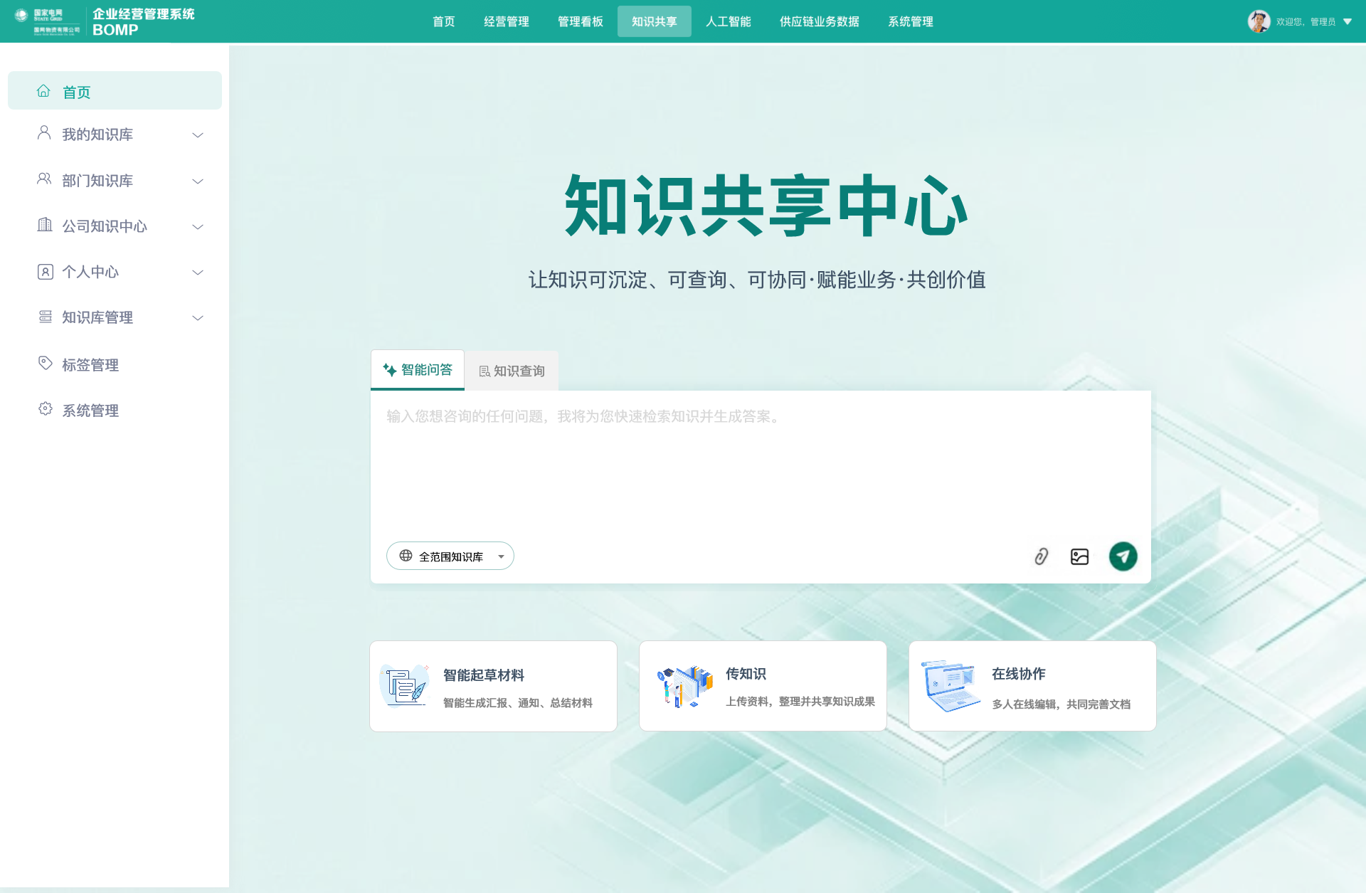
图1 <共享中心首页各层级界面>界面原型

文件分级分类管理
依据新版知识库框架重新设计各级导航与展示界面，建立与目录层级对应的文件分区关系。用户可按目录逐级下钻浏览，系统同步展示当前目录、完整层级和该目录范围内的文件，确保界面层级、目录记录和文件存储分区保持一致。
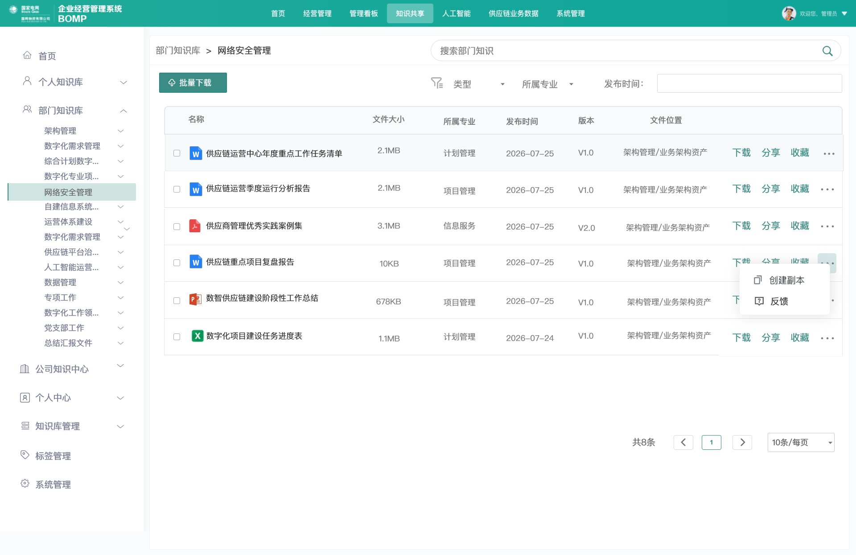
图2 <文件分级分类管理>界面原型
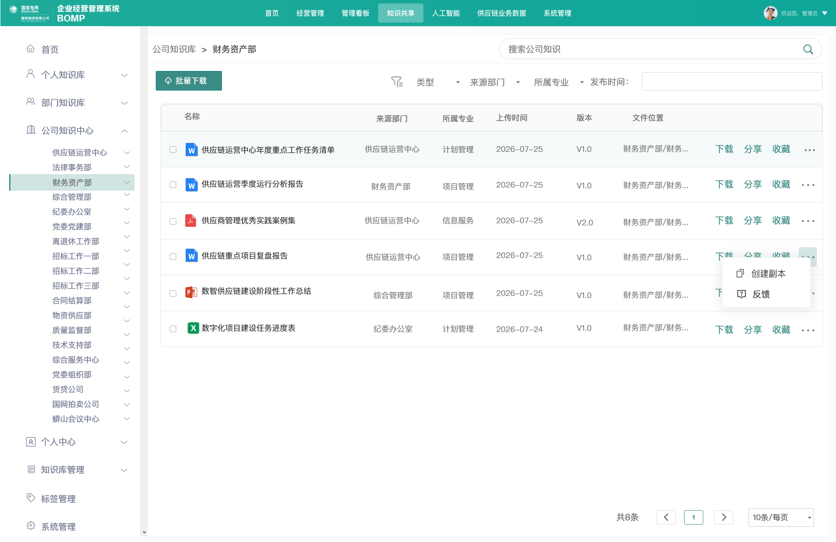
图3 <文件分级分类管理>界面原型

公司知识中心
按公司级知识分类分级展示权限范围内的公司级知识文件，显示文件名称、类型、上传人、上传时间、归属部门等，并支持查看、下载、删除、反馈、批量上传、批量下载和收藏。
图4 <公司知识中心>界面原型

部门知识库
按部门级知识分类分级展示权限范围内的部门知识文件，显示文件名称、类型、上传人、上传时间、归属部门等，并支持查看、下载、删除、反馈、批量上传、批量下载和收藏。
图5 <部门知识库>界面原型

文件权限管理
系统根据用户角色、所属组织、文件所属知识库和授权配置控制文件访问及操作。管理人员可在授权范围内查看、新增、调整或收回指定人员和部门的文件权限；权限变更后，系统在列表、搜索、详情和下载等入口重新校验。
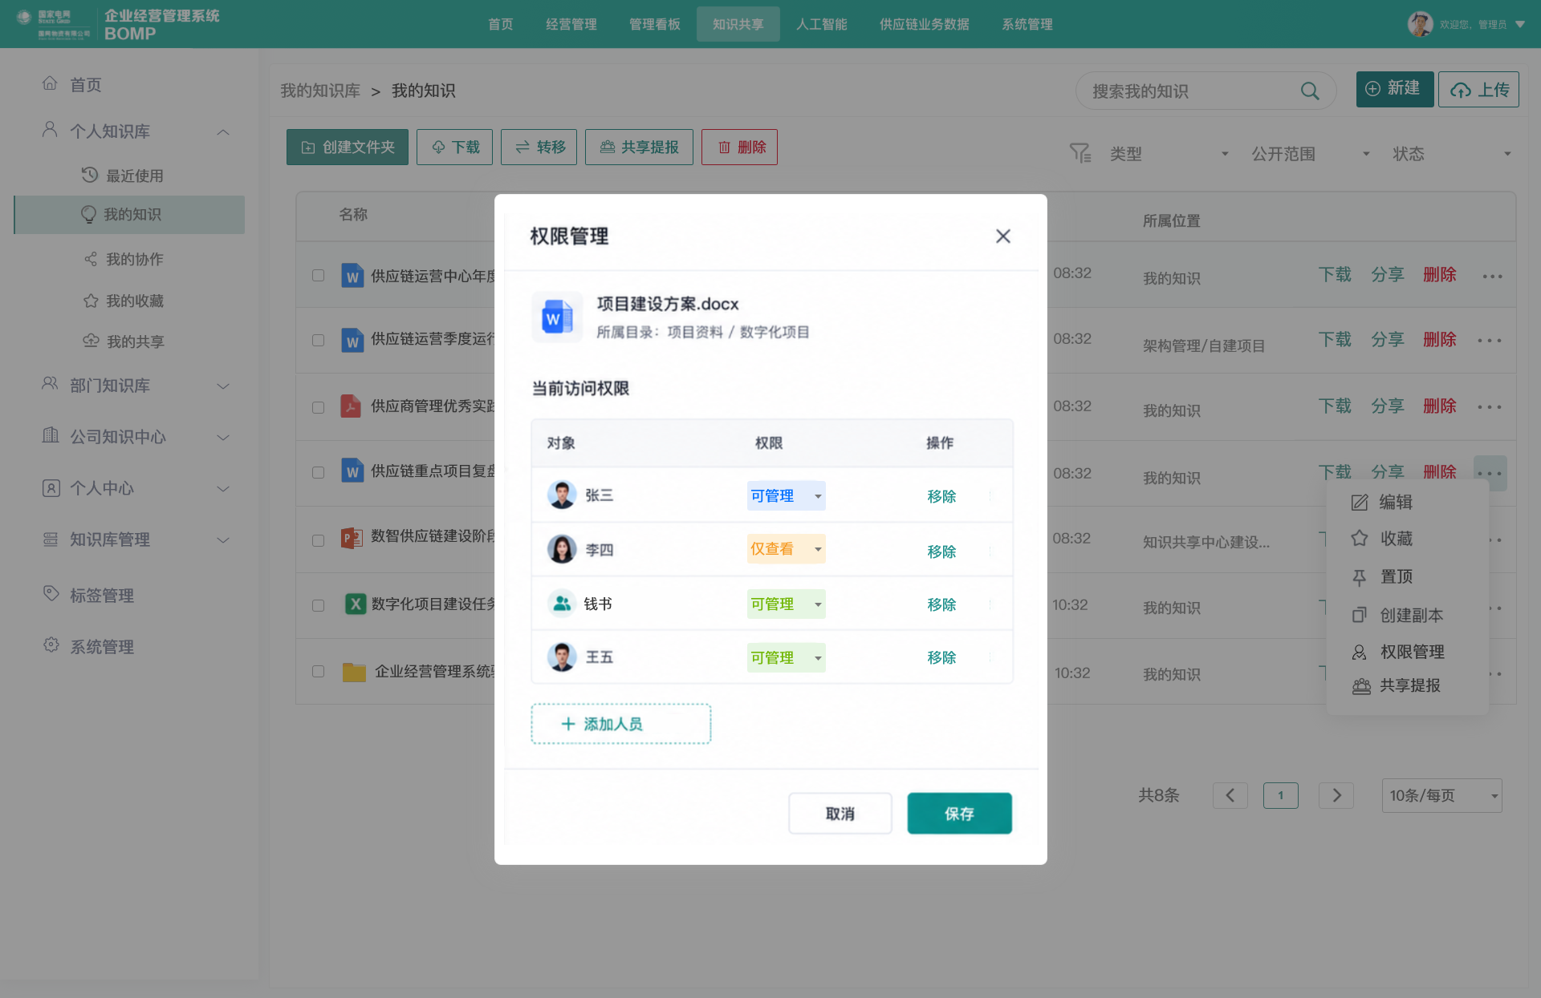
图6 <文件权限管理>界面原型

知识审核管理
普通用户上传并提交后自动触发预设多级审批；审批完成前文件为待审且不可见、不可访问；全部通过后自动发布并按权限展示。
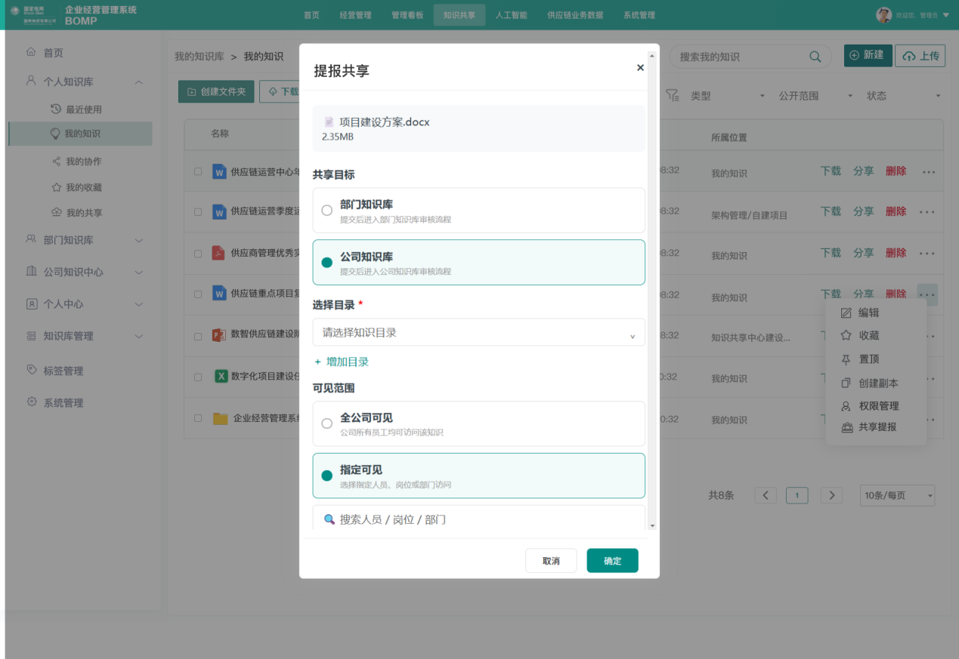
图7 <知识审核管理>界面原型
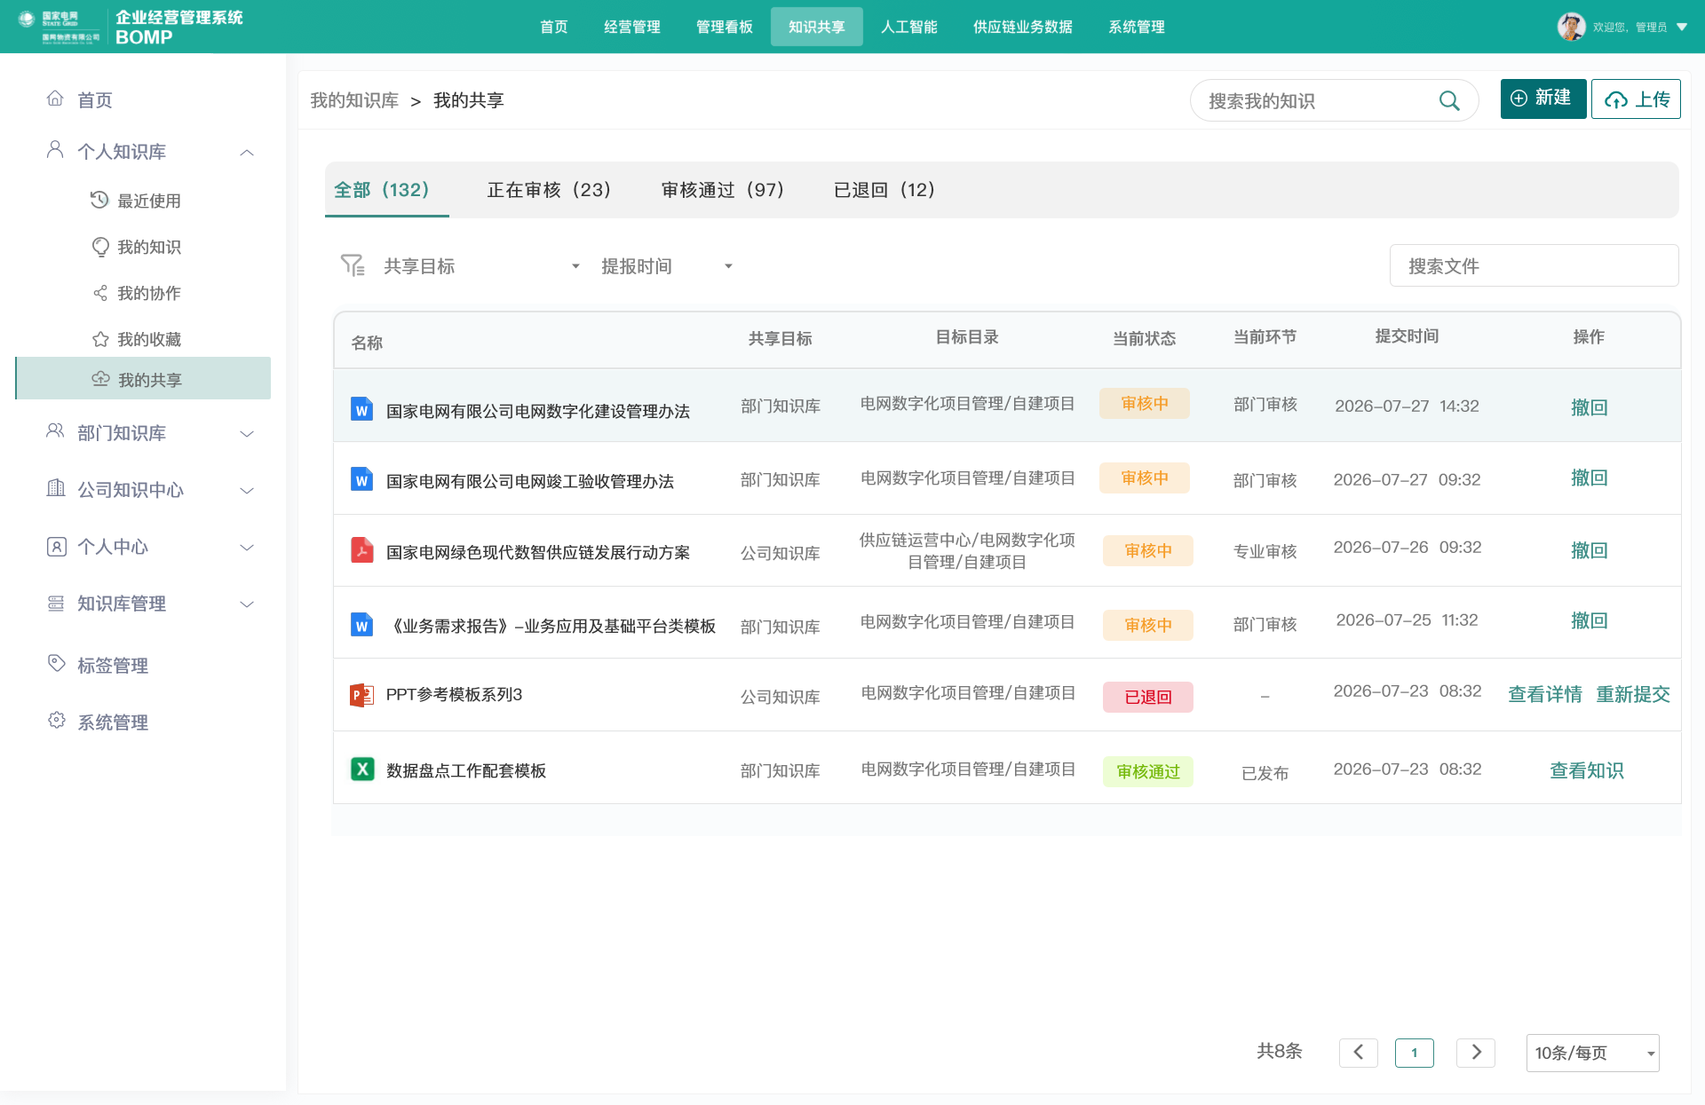
图8 <知识审核管理>界面原型
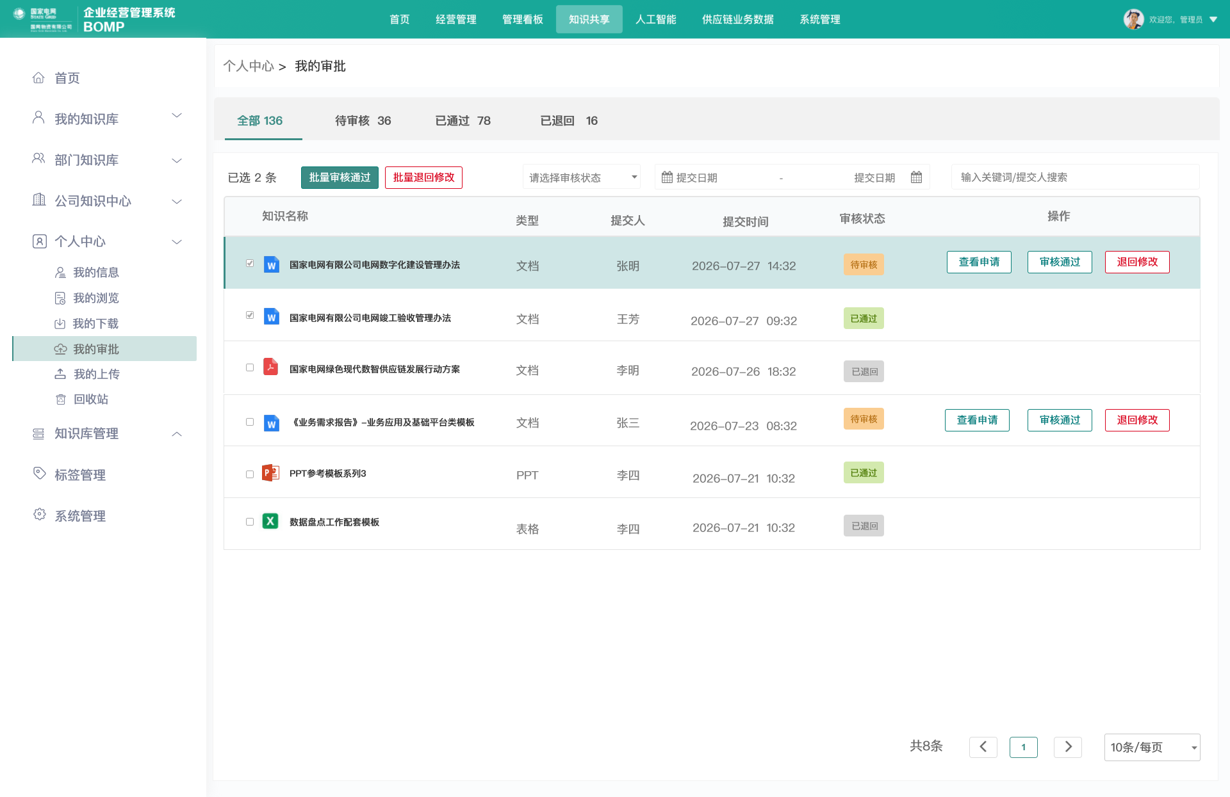
图9 <知识审核管理>界面原型

知识检索
支持关键词穿透检索知识文档正文及模糊匹配；支持按上传日期范围、上传部门、文件归属部门等结构化字段组合查询。
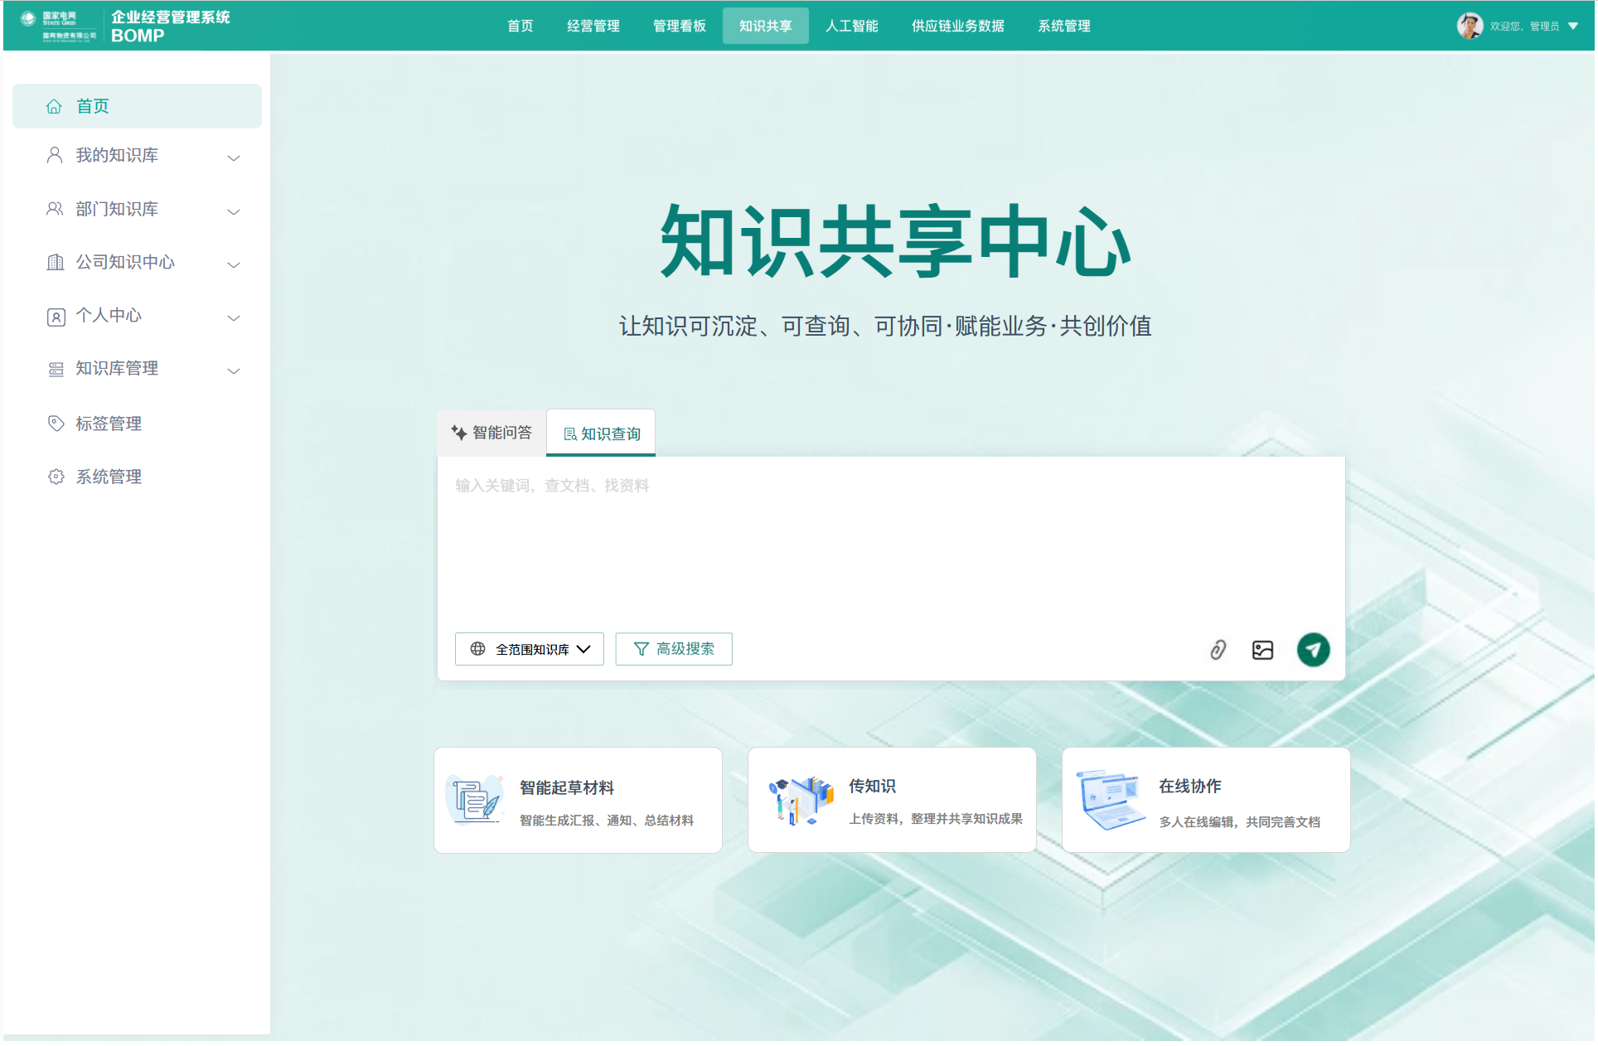
图10 <知识检索>界面原型
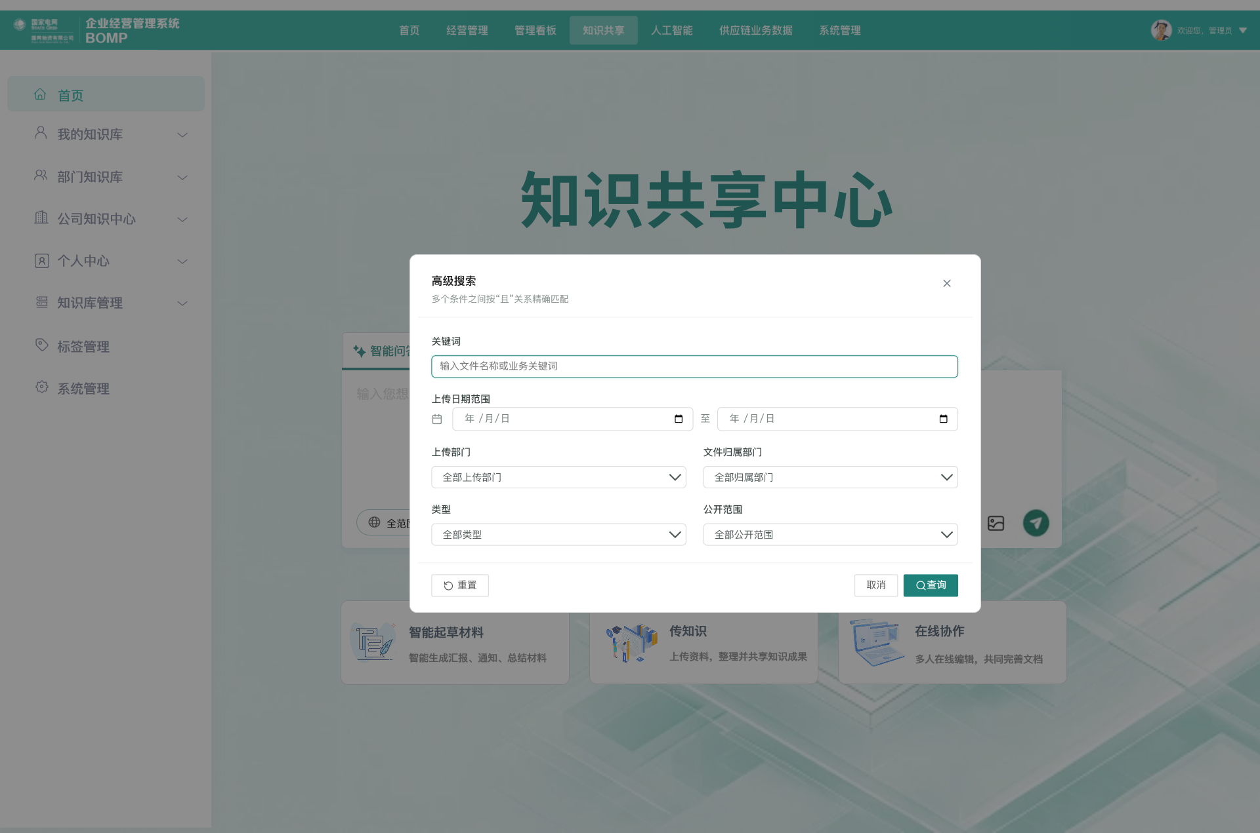
图11 <知识检索>界面原型

临时共享网盘
将原文件管理中心统一更名为临时共享网盘，并按新版知识库框架优化首页、目录树和入口卡片。

图12 <临时共享网盘>界面原型

多层级文件夹管理
在临时共享网盘提供新建文件夹申请，用户选择公司级或部门级目标路径、填写文件夹名称和创建原因，校验后按目录层级触发差异化审批。

图13 <多层级文件夹管理>界面原型

个人中心
新增我的上传和我的审批子页面：我的上传按状态集中展示个人上传文件，支持详情、下载和驳回后重提；我的审批展示待处理及已处理审批任务。
图14 <个人中心>界面原型
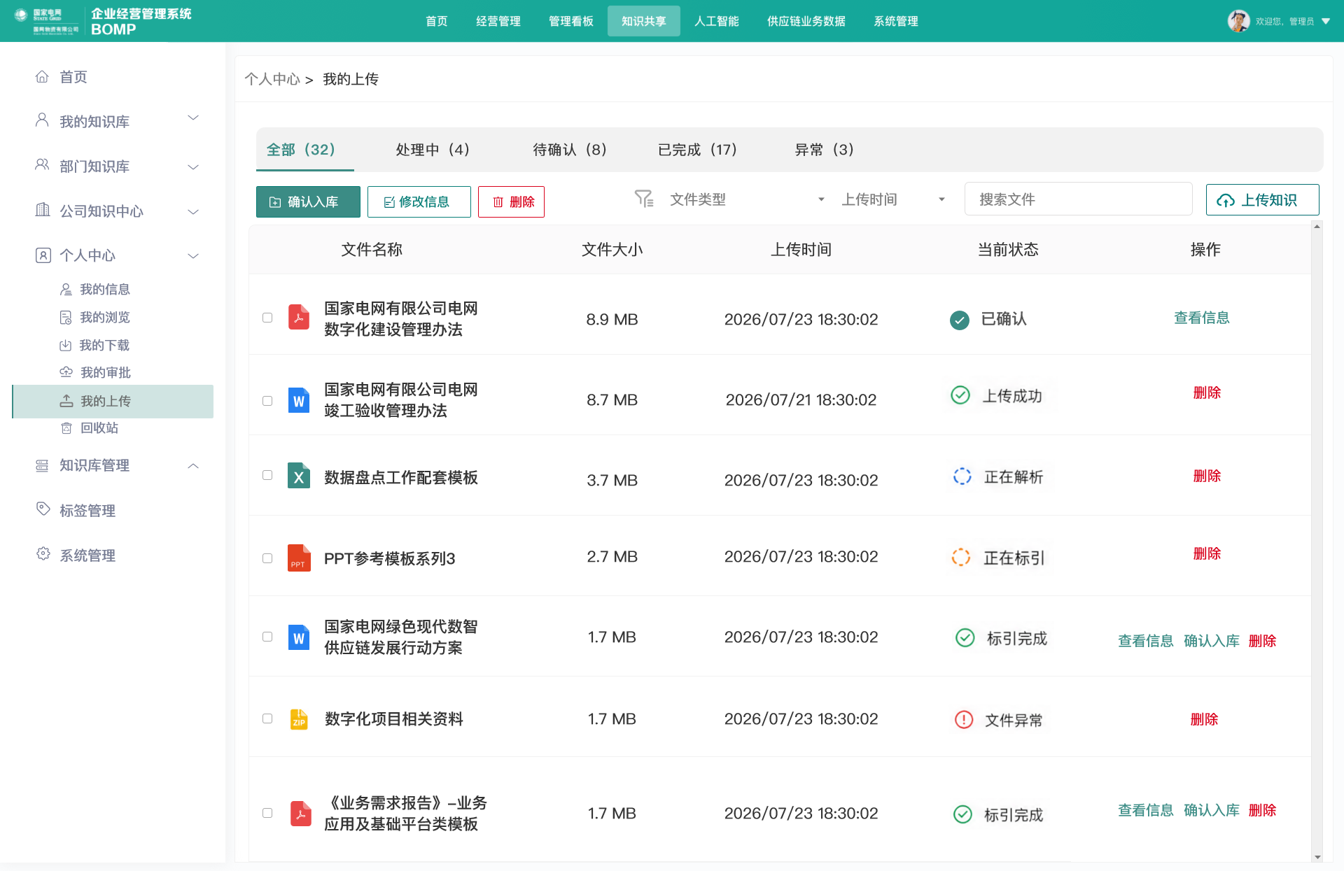
图15 <个人中心>界面原型

功能视图
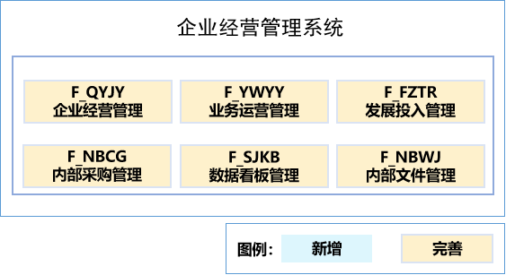

功能点清单

共享中心首页各层级界面
表1 <共享中心首页各层级界面>功能点清单
功能点编号 | 功能点名称 | 业务步骤编号 | 用例编号 | 依赖功能点编号 | 功能点内容描述 | 输入业务信息编号 | 输出业务信息编号 | 前置条件
F_BOMP_0101 | 共享中心首页各层级界面 | BS_BOMP_0101 | UC_BOMP_0101、UC_BOMP_0102 | 无 | 系统按照新版知识库框架加载知识共享中心首页及各层级导航页面，展示首页栏目、常用功能快捷入口。用户展开导航或点击入口时，系统按照当前账号权限展示可访问的知识库和功能，并进入与所选层级一致的页面。无权限的入口和操作不予提供。 | P_BOMP_01、P_BOMP_12 | P_BOMP_12 | 用户已登录并具有相应功能访问权限。

文件分级分类管理
表2 <文件分级分类管理>功能点清单
功能点编号 | 功能点名称 | 业务步骤编号 | 用例编号 | 依赖功能点编号 | 功能点内容描述 | 输入业务信息编号 | 输出业务信息编号 | 前置条件
F_BOMP_0201 | 文件分级分类管理 | BS_BOMP_0201 | UC_BOMP_0201、UC_BOMP_0202 | F_BOMP_0301、  F_BOMP_0401 | 系统依据新版知识库框架建立公司级、部门级及下级目录与文件分区的对应关系。用户从公司级或部门级入口逐级下钻浏览，系统同步显示当前目录、完整层级和该目录范围内有权访问的文件，界面导航层级与文件存储分区保持一致。 | P_BOMP_01、P_BOMP_02、P_BOMP_03、P_BOMP_04 | P_BOMP_02、P_BOMP_03 | 用户已登录并具有相应功能访问权限。

公司知识中心
表3 <公司知识中心>功能点清单
功能点编号 | 功能点名称 | 业务步骤编号 | 用例编号 | 依赖功能点编号 | 功能点内容描述 | 输入业务信息编号 | 输出业务信息编号 | 前置条件
F_BOMP_0301 | 公司知识中心 | BS_BOMP_0301 | UC_BOMP_0301、UC_BOMP_0302、UC_BOMP_0303、UC_BOMP_0304 | 无 | 系统提供公司知识中心，按公司级知识分类树展示当前用户有权访问的文件。用户可浏览目录和文件详情，并执行查看、下载、反馈、收藏及经授权的删除操作；具有相应权限的用户可批量上传或批量下载，系统逐个反馈处理结果。所有文件操作均须进行权限校验并保留必要记录。 | P_BOMP_01、P_BOMP_02、P_BOMP_03、P_BOMP_04 | P_BOMP_02 | 用户已登录并具有相应功能访问权限。

部门知识库
表4 <部门知识库>功能点清单
功能点编号 | 功能点名称 | 业务步骤编号 | 用例编号 | 依赖功能点编号 | 功能点内容描述 | 输入业务信息编号 | 输出业务信息编号 | 前置条件
F_BOMP_0401 | 部门知识库 | BS_BOMP_0401 | UC_BOMP_0401、UC_BOMP_0402、UC_BOMP_0403 | 无 | 系统提供部门知识库，按部门知识分类树展示当前用户有权访问的文件。用户可浏览目录和文件详情，并执行查看、下载、反馈、收藏及经授权的删除操作；具有相应权限的用户可批量上传或批量下载，系统逐个反馈处理结果。所有文件操作均须进行权限校验并保留必要记录。 | P_BOMP_01、P_BOMP_02、P_BOMP_03、P_BOMP_04 | P_BOMP_02 | 用户已登录并具有相应功能访问权限。

文件权限管理
表5 <文件权限管理>功能点清单
功能点编号 | 功能点名称 | 业务步骤编号 | 用例编号 | 依赖功能点编号 | 功能点内容描述 | 输入业务信息编号 | 输出业务信息编号 | 前置条件
F_BOMP_0501 | 文件权限管理 | BS_BOMP_0501 | UC_BOMP_0501、UC_BOMP_0502、UC_BOMP_0503、UC_BOMP_0504 | F_BOMP_0301、  F_BOMP_0401、  F_BOMP_0501 | 系统根据用户角色、所属组织、文件所属知识库和授权配置控制文件访问及操作。公司知识中心文件默认全员可见，部门知识库文件默认本部门可见，个人知识库文件默认仅创建人可见；管理人员可在授权范围内查看、增加、调整或收回指定人员和部门的文件权限。系统在列表展示、搜索、详情查看、下载和管理操作前均重新校验权限。 | P_BOMP_01、P_BOMP_02、P_BOMP_04 | P_BOMP_04 | 用户已登录并具有相应功能访问权限。

知识审核管理
表6 <知识审核管理>功能点清单
功能点编号 | 功能点名称 | 业务步骤编号 | 用例编号 | 依赖功能点编号 | 功能点内容描述 | 输入业务信息编号 | 输出业务信息编号 | 前置条件
F_BOMP_0601 | 知识审核管理 | BS_BOMP_0601 | UC_BOMP_0601、UC_BOMP_0602、UC_BOMP_0603、UC_BOMP_0604、UC_BOMP_0605、UC_BOMP_0606 | 无 | 用户完成文件上传、必要信息填写并选择共享目标后，系统自动触发与共享目标相匹配的审核流程。审核人可查看文件、提交信息和流程进度，并执行通过或退回。文件在全部环节通过前保持待审核且不对普通用户发布；全部通过后变更为已发布并按权限展示。退回原因、修改重提和各环节处理记录均可追溯。 | P_BOMP_01、P_BOMP_02、P_BOMP_03、P_BOMP_05 | P_BOMP_02、P_BOMP_05 | 用户已登录并具有相应功能访问权限。

知识检索
表7 <知识检索>功能点清单
功能点编号 | 功能点名称 | 业务步骤编号 | 用例编号 | 依赖功能点编号 | 功能点内容描述 | 输入业务信息编号 | 输出业务信息编号 | 前置条件
F_BOMP_0701 | 知识检索 | BS_BOMP_0701、BS_BOMP_0702、BS_BOMP_0703、BS_BOMP_0704、BS_BOMP_0705 | UC_BOMP_0701、UC_BOMP_0702 | 无 | 系统在当前用户权限范围内检索知识文档正文和基础信息。用户可输入关键词进行正文穿透和模糊匹配，也可按上传日期、上传部门、文件归属部门、文件类型、公开范围和知识类型等条件组合查询。多个条件同时选择时，结果须同时满足全部条件。 | P_BOMP_01、P_BOMP_04、P_BOMP_06 | P_BOMP_06 | 用户已登录并具有相应功能访问权限。

临时共享网盘
表8 <临时共享网盘>功能点清单
功能点编号 | 功能点名称 | 业务步骤编号 | 用例编号 | 依赖功能点编号 | 功能点内容描述 | 输入业务信息编号 | 输出业务信息编号 | 前置条件
F_BOMP_0801 | 临时共享网盘 | BS_BOMP_0801 | UC_BOMP_0801 | 无 | 系统将原文件管理中心统一显示为临时共享网盘，并按新版知识库框架调整首页、目录树和入口名称。用户进入后可逐级浏览目录和文件，并执行已获授权的操作。 | P_BOMP_01、P_BOMP_02、P_BOMP_03、P_BOMP_04 | P_BOMP_02、P_BOMP_03 | 用户已登录并具有相应功能访问权限。

多层级文件夹管理
表9 <多层级文件夹管理>功能点清单
功能点编号 | 功能点名称 | 业务步骤编号 | 用例编号 | 依赖功能点编号 | 功能点内容描述 | 输入业务信息编号 | 输出业务信息编号 | 前置条件
F_BOMP_0901 | 多层级文件夹管理 | BS_BOMP_0901 | UC_BOMP_0901 | F_BOMP_0801 | 系统在临时共享网盘提供新建文件夹申请。用户选择公司级或部门级目标路径，填写文件夹名称和创建原因；系统校验目标路径、必填项和同级名称，校验通过后生成相应审批流程。审批通过后在目标路径创建文件夹，退回时记录原因并允许修改后重新提交。 | P_BOMP_01、P_BOMP_03、P_BOMP_04、P_BOMP_07 | P_BOMP_03、P_BOMP_07 | 用户已登录并具有相应功能访问权限。

个人中心
表10 <个人中心>功能点清单
功能点编号 | 功能点名称 | 业务步骤编号 | 用例编号 | 依赖功能点编号 | 功能点内容描述 | 输入业务信息编号 | 输出业务信息编号 | 前置条件
F_BOMP_1001 | 个人中心 | BS_BOMP_1001 | UC_BOMP_1001、UC_BOMP_1002 | F_BOMP_0501、F_BOMP_0601 | 个人中心提供我的上传和我的审批。我的上传按当前账号展示上传文件、处理状态；我的审批按当前用户审核角色展示待处理和已处理任务，支持查看材料、通过、退回和查询历史记录。 | P_BOMP_01、P_BOMP_02、P_BOMP_05、P_BOMP_08 | P_BOMP_08 | 用户已登录并具有相应功能访问权限。

工作规则备案
表11 <工作规则备案>功能点清单
功能点编号 | 功能点名称 | 业务步骤编号 | 用例编号 | 依赖功能点编号 | 功能点内容描述 | 输入业务信息编号 | 输出业务信息编号 | 前置条件
F_BOMP_1101 | 工作规则备案 | BS_BOMP_1101 | UC_BOMP_1101 | 无 | 编制部门用户可发起本部门工作规则新增、更新或废止备案。申请依次流转至综合管理部、法律事务部和总法律顾问审核；全部通过后更新规则状态，退回时保留原状态并允许修改后重新提交。 | P_BOMP_01、P_BOMP_09 | P_BOMP_09 | 用户已登录并具有相应功能访问权限。

重复文件校验
表12 <重复文件校验>功能点清单
功能点编号 | 功能点名称 | 业务步骤编号 | 用例编号 | 依赖功能点编号 | 功能点内容描述 | 输入业务信息编号 | 输出业务信息编号 | 前置条件
F_BOMP_1201 | 重复文件校验 | BS_BOMP_1201 | UC_BOMP_1201 | F_BOMP_0301、F_BOMP_0401、F_BOMP_1001 | 用户选择待上传文件后，系统提取文件名、摘要等信息，与知识共享中心已有文件进行比对。命中完全相同或高度相似文件时，系统提示可能重复并展示可用于判断的信息；未命中时继续正常上传流程。 | P_BOMP_01、P_BOMP_02 | P_BOMP_10 | 用户已登录并具有相应功能访问权限。

群组文件管理
表13 <群组文件管理>功能点清单
功能点编号 | 功能点名称 | 业务步骤编号 | 用例编号 | 依赖功能点编号 | 功能点内容描述 | 输入业务信息编号 | 输出业务信息编号 | 前置条件
F_BOMP_1301 | 群组文件管理 | BS_BOMP_1301 | UC_BOMP_1301、UC_BOMP_1302 | 无 | 群组文件管理提供文件夹成员管理和权限配置。文件夹管理员可添加或移除成员，并分配查看、上传、下载、删除等权限。父文件夹管理员自动继承子文件夹全部管理权限；普通成员仅可操作被授权文件夹内的文件，并可访问该文件夹向上至群组的路径。 | P_BOMP_01、P_BOMP_04、P_BOMP_11 | P_BOMP_04、P_BOMP_11 | 用户已登录并具有相应功能访问权限。

用例

用例清单
表1 测试用例清单
用例编号 | 用例名称 | 活动编号
UC_BOMP_0101 | 首页加载与重点内容展示 | 无
UC_BOMP_0102 | 导航节点展开与层级跳转 | 无
UC_BOMP_0201 | 知识目录逐级下钻浏览 | 无
UC_BOMP_0202 | 目录层级与文件分区对应 | 无
UC_BOMP_0301 | 公司知识中心目录与文件列表浏览 | 无
UC_BOMP_0302 | 公司知识详情查看 | 无
UC_BOMP_0303 | 公司知识单文件操作 | 无
UC_BOMP_0304 | 公司知识批量上传与批量下载 | 无
UC_BOMP_0401 | 部门知识目录与文件列表浏览 | 无
UC_BOMP_0402 | 部门知识文件查看与操作 | 无
UC_BOMP_0403 | 部门知识批量上传与批量下载 | 无
UC_BOMP_0501 | 查看当前文件授权 | 无
UC_BOMP_0502 | 新增或调整人员权限 | 无
UC_BOMP_0503 | 默认可见范围与定向授权 | 无
UC_BOMP_0504 | 权限收回与越权访问控制 | 无
UC_BOMP_0601 | 个人知识共享至部门知识库 | 无
UC_BOMP_0602 | 个人知识共享至公司知识中心 | 无
UC_BOMP_0603 | 部门知识共享至公司知识中心 | 无
UC_BOMP_0604 | 公司管理员直接上传并共享公司知识 | 无
UC_BOMP_0605 | 审核退回、修改与重新提交 | 无
UC_BOMP_0606 | 待审隔离、任务权限与审核留痕 | 无
UC_BOMP_0701 | 关键词正文穿透检索 | 无
UC_BOMP_0702 | 高级组合条件查询 | 无
UC_BOMP_0801 | 临时共享网盘加载 | 无
UC_BOMP_0901 | 临时共享网盘新建多层级文件夹申请 | 无
UC_BOMP_1001 | 审核任务处理与历史查询 | 无
UC_BOMP_1002 | 个人上传文件查询与状态处理 | 无
UC_BOMP_1101 | 工作规则备案 | 无
UC_BOMP_1201 | 命中完全相同或高度相似文件 | 无
UC_BOMP_1301 | 群组文件夹成员与权限管理 | 无
UC_BOMP_1302 | 父文件夹管理员权限继承 | 无

测试用例场景

共享中心首页各层级界面

首页加载与重点内容展示
表1首页加载与重点内容展示
用例名称 | 首页加载与重点内容展示
用例编号 | UC_BOMP_0101
输入信息 | 用户、岗位与角色信息；知识共享中心首页配置信息
输出信息 | 当前生效的首页栏目、重点内容和快捷入口
参与者 | R_BOMP_01、
前置条件 | 用户已登录并具有知识共享中心访问权限；首页配置已生效。
基本流程 | 参与者行为 | 系统响应
基本流程 | 1. 用户进入知识共享中心首页。  2. 用户查看首页栏目、重点内容和快捷入口。  3. 用户点击一个有权使用的快捷入口。 | 1. 系统读取当前用户权限和首页配置。  2. 系统展示当前生效且用户有权访问的栏目、内容和入口。  3. 系统进入对应功能页面。
备选流程 | 无
后置条件 | 首页按当前配置和用户权限完成展示；用户进入所选功能页面。
主要页面
业务逻辑 | 首页展示以当前生效配置为准；栏目和快捷入口均须经过权限过滤。
非功能性需求 | 无

导航节点展开与层级跳转
表2导航节点展开与层级跳转
用例名称 | 导航节点展开与层级跳转
用例编号 | UC_BOMP_0102
输入信息 | 用户、岗位与角色信息；导航配置信息
输出信息 | P_BOMP_12 导航展开状态、当前选中页面和访问结果
参与者 | R_BOMP_01
前置条件 | 用户已登录并进入知识共享中心。
基本流程 | 参与者行为 | 系统响应
基本流程 | 1. 用户点击左侧导航节点的展开箭头。  2. 用户点击一个含有子项的导航文字。  3. 用户点击一个末级导航文字。 | 1. 系统仅展开或收起该节点的直接子项，不改变当前页面。  2. 系统展开该节点并进入其第一个直接子页面。  3. 系统进入所选页面，并高亮当前路径上的父节点和末级节点。
备选流程 | 无
后置条件 | 导航展开状态和当前页面保持一致，内容区显示所选页面。
主要页面 | 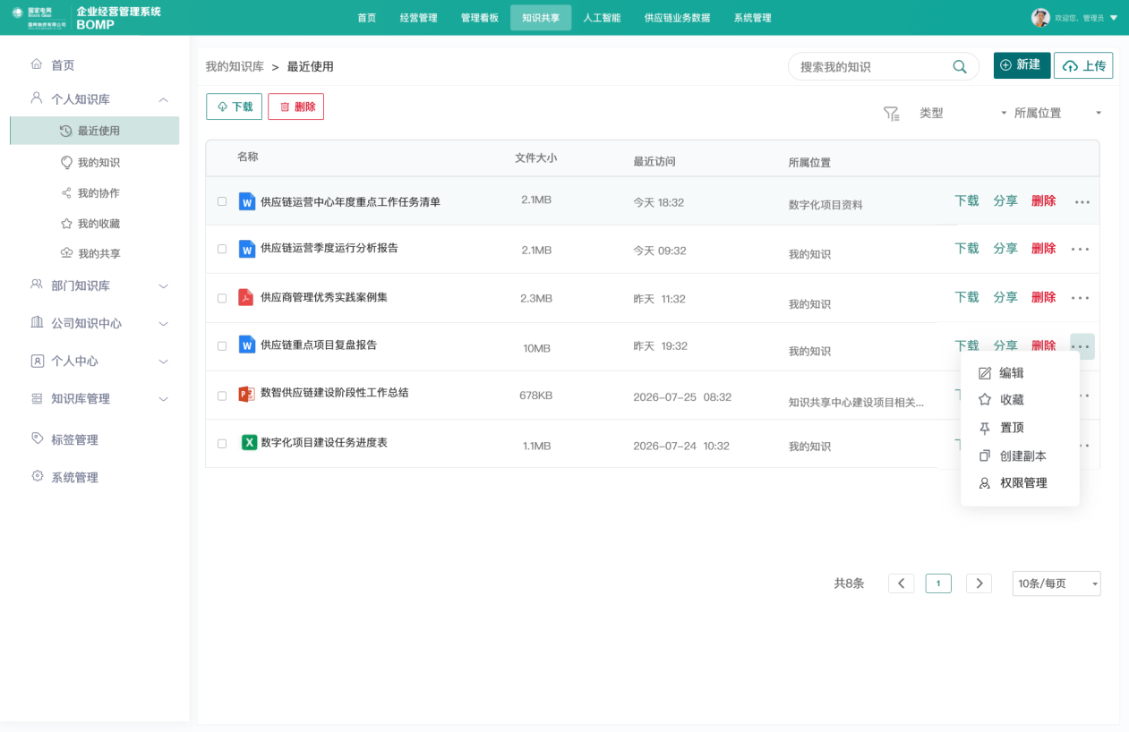
业务逻辑 | 左侧导航固定展开显示；展开箭头只控制目录展开与收起，导航文字负责进入页面。
非功能性需求 | 无

文件分级分类管理

知识目录逐级下钻浏览
表3知识目录逐级下钻浏览
用例名称 | 知识目录逐级下钻浏览
用例编号 | UC_BOMP_0201
输入信息 | 用户信息；知识目录信息；文件权限信息
输出信息 | 文件列表；当前目录和完整目录层级
参与者 | R_BOMP_01
前置条件 | 用户已登录；公司级和部门级知识目录已按新版框架配置。
基本流程 | 参与者行为 | 系统响应
基本流程 | 1. 用户进入公司知识中心或部门知识库。  2. 用户选择一级目录。  3. 用户继续选择下级目录。  4. 用户通过面包屑返回上级目录。 | 1. 系统展示知识目录。  2. 系统显示一级目录及其全部下级目录范围内的文件。  3. 系统仅显示所选下级目录范围内的文件，并同步更新当前目录、完整层级。  4. 系统返回上级目录并恢复对应文件范围。
备选流程 | 目录无可访问文件时，系统显示空结果，不显示其他目录文件。
后置条件 | 页面停留在用户最后选择的目录，目录层级和文件列表相互对应。
主要页面
业务逻辑 | 选择一级目录时包含其全部下级目录文件；选择下级目录时仅显示该下级目录范围。
非功能性需求 | 无

目录层级与文件分区对应
表4目录层级与文件分区对应
用例名称 | 目录层级与文件分区对应
用例编号 | UC_BOMP_0202
输入信息 | 用户信息；文件基础信息；知识目录信息；文件权限信息
输出信息 | 按目录分区展示的文件；文件所在目录层级
参与者 | R_BOMP_01、R_BOMP_02、R_BOMP_07
前置条件 | 新版知识库框架和各级目录已配置；目录下存在文件。
基本流程 | 参与者行为 | 系统响应
基本流程 | 1. 管理人员在不同层级目录中分别上传文件。  2. 普通用户按相同目录层级逐级浏览。  3. 管理人员调整文件所属目录。 | 1. 系统将文件保存到所选目录对应的文件分区，并记录完整目录路径。  2. 系统在对应目录范围展示文件，不在其他无关目录重复展示。  3. 系统更新文件目录和分区关系，原目录不再显示该文件。
备选流程 | 所选目录不存在、已停用时，系统禁止保存并说明原因。
后置条件 | 文件目录信息、展示位置和底层分区关系保持一致。
主要页面 | 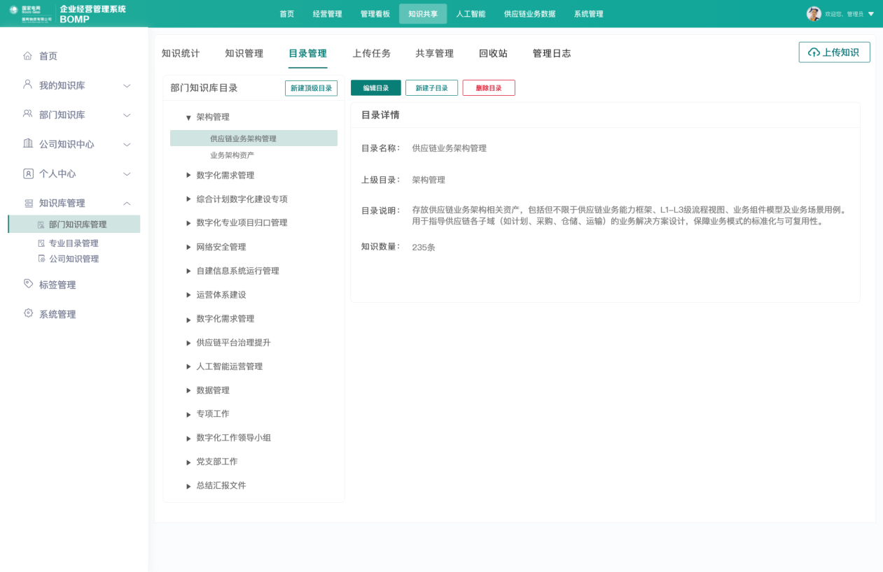  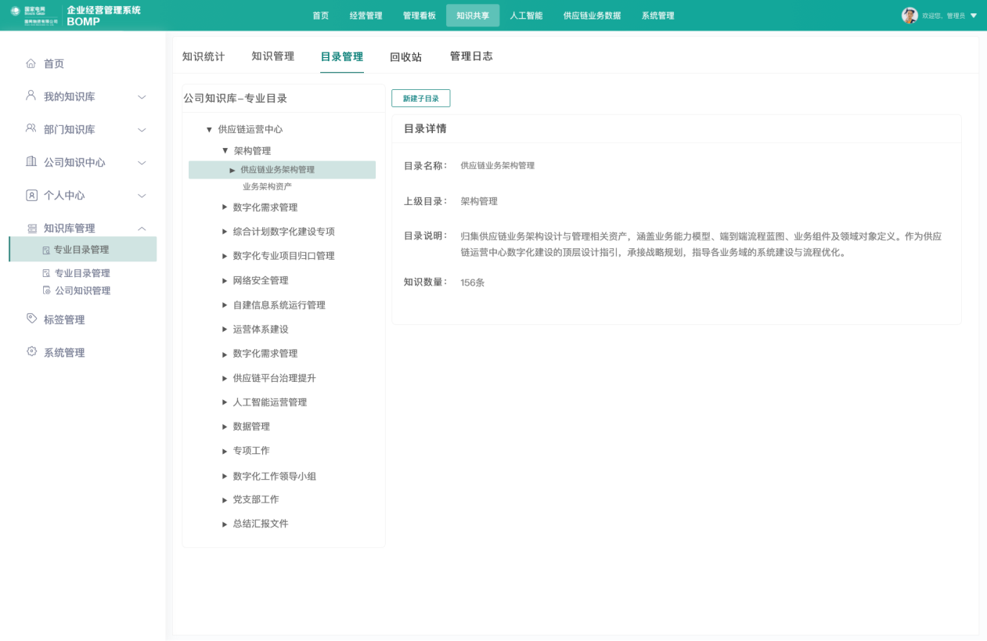
业务逻辑 | 界面导航层级、目录记录和文件分区须一一对应；目录关系变化后应同步更新文件展示范围。
非功能性需求 | 无

公司知识中心

公司知识中心目录与文件列表浏览
表5公司知识中心目录与文件列表浏览
用例名称 | 公司知识中心目录与文件列表浏览
用例编号 | UC_BOMP_0301
输入信息 | 用户信息；文件基础信息；目录信息；权限信息
输出信息 | 当前目录范围内的公司知识文件列表
参与者 | R_BOMP_01、R_BOMP_07
前置条件 | 用户已登录并具有公司知识中心访问权限；公司目录和文件已发布。
基本流程 | 参与者行为 | 系统响应
基本流程 | 1. 用户进入公司知识中心。  2. 用户选择公司级目录。  3. 用户按文件名称或列表条件进行查询。 | 1. 系统展示公司级目录和用户有权访问的文件。  2. 系统按所选目录范围更新列表、完整路径  3. 系统返回符合条件的文件名称、类型、上传人、上传时间和归属部门等信息。
备选流程 | 查询无结果时，系统显示空结果；无权访问的文件不提供查看和操作入口。
后置条件 | 页面显示所选目录和查询条件对应的公司知识文件。
主要页面
业务逻辑 | 公司知识中心只返回当前用户有权访问的文件；目录切换与文件列表同步更新。
非功能性需求 | 无

公司知识详情查看
表6公司知识详情查看
用例名称 | 公司知识详情查看
用例编号 | UC_BOMP_0302
输入信息 | 用户信息；文件基础信息；权限信息
输出信息 | 文件详情、版本和可执行操作
参与者 | R_BOMP_01
前置条件 | 用户已在公司知识中心文件列表中选择一条有权查看的文件。
基本流程 | 参与者行为 | 系统响应
基本流程 | 1. 用户点击文件名称或查看操作。  2. 用户查看文件基础信息、正文或预览、版本和归属目录。  3. 用户返回文件列表。 | 1. 系统重新校验查看权限。  2. 权限通过后展示文件详情和与当前权限相符的操作。  3. 系统返回原目录和原查询条件下的列表。
备选流程 | 文件已删除、停用或权限被收回时，系统不展示正文并说明当前不可访问。
后置条件 | 无
主要页面 | 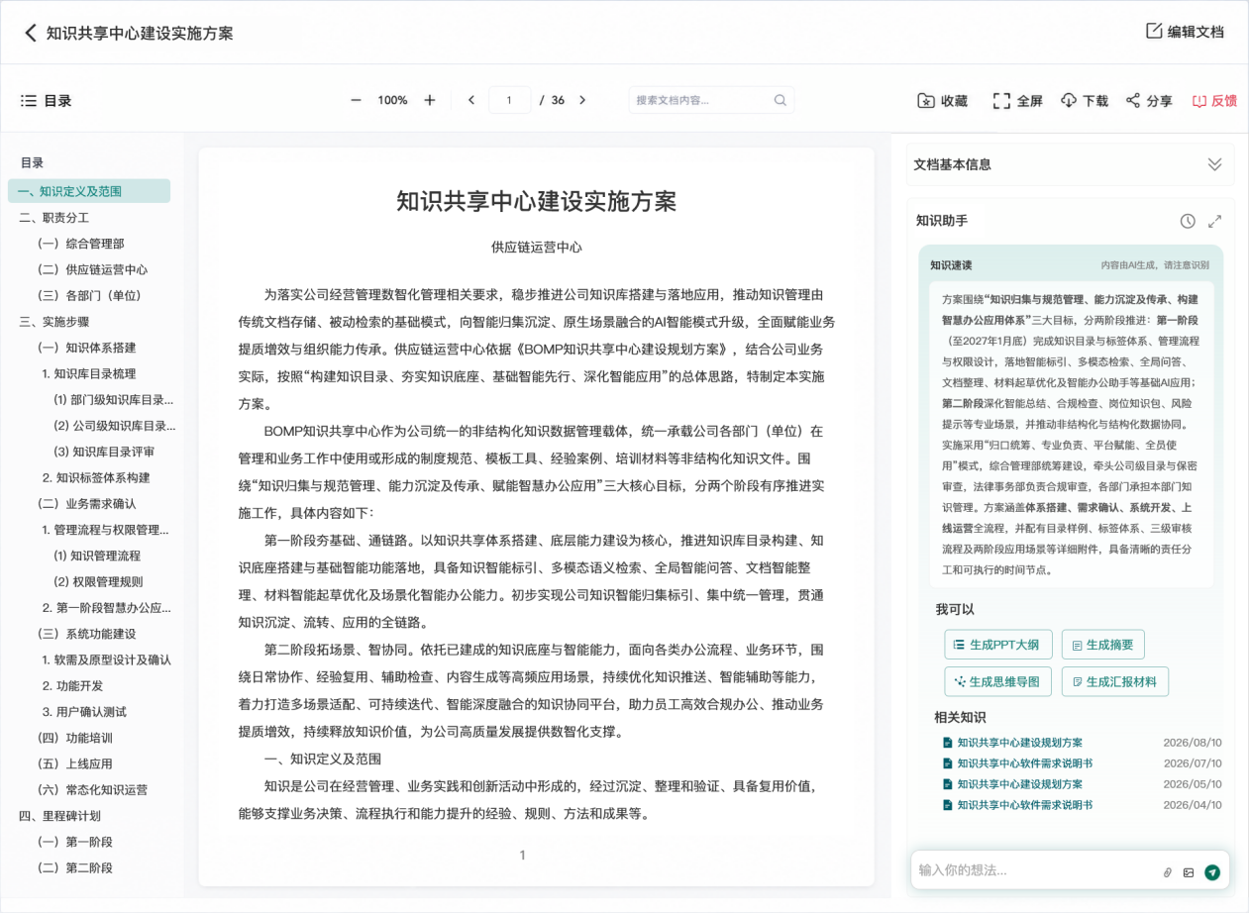
业务逻辑 | 详情页展示的信息和操作须以当前文件状态及当前用户权限为准。
非功能性需求 | 无

公司知识单文件操作
表7公司知识单文件操作
用例名称 | 公司知识单文件操作
用例编号 | UC_BOMP_0303
输入信息 | 用户信息；文件基础信息；权限信息
输出信息 | 查看、下载、删除、反馈或收藏的处理结果
参与者 | R_BOMP_01、R_BOMP_07
前置条件 | 用户已进入公司知识中心；测试文件具备相应操作权限。
基本流程 | 参与者行为 | 系统响应
基本流程 | 1. 用户依次执行查看、下载、反馈和收藏。  2. 具有删除权限的用户点击删除。  3. 用户在二次确认中确认删除。 | 1. 系统逐项校验权限并反馈结果。  2. 系统显示待删除文件名称和影响范围，要求再次确认。  3. 系统执行删除并从当前列表移除文件，记录操作人和时间。
备选流程 | 用户取消删除时，系统保留文件；权限不足或文件状态不允许操作时，系统拒绝并说明原因。
后置条件 | 已完成的操作结果生效；删除、反馈、收藏和下载等必要记录得到保存。
主要页面 | 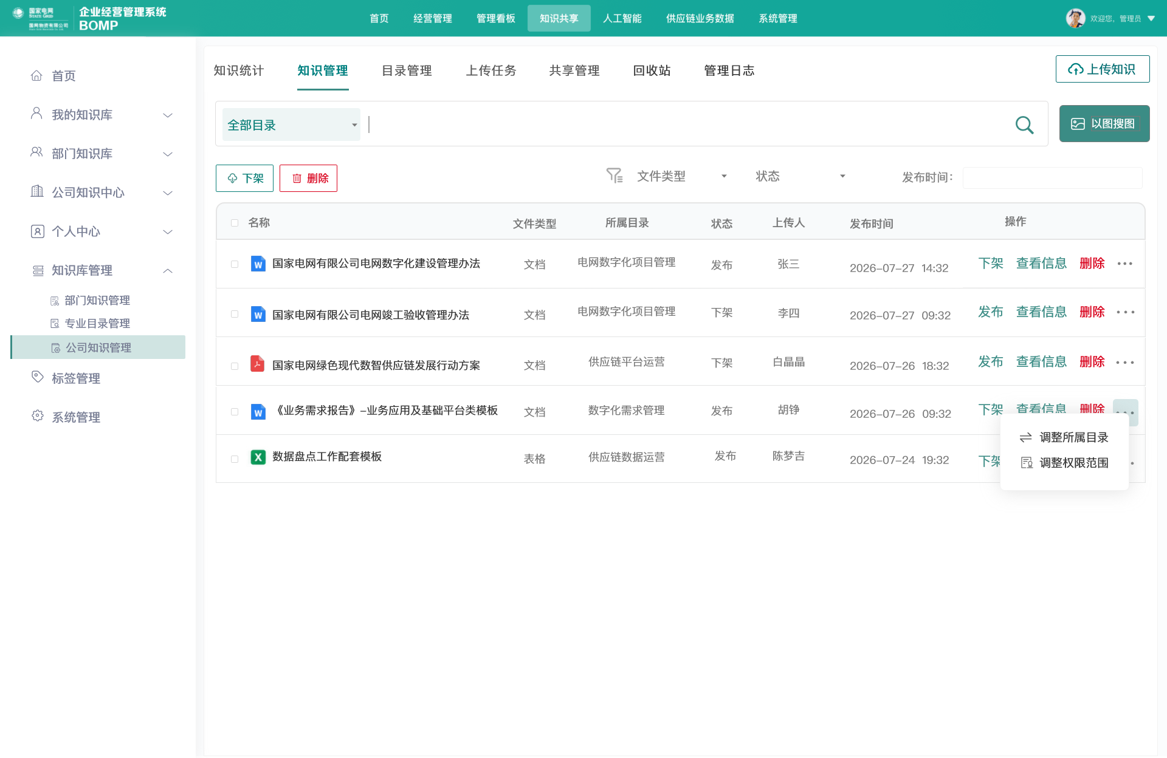
业务逻辑 | 所有单文件操作均在执行前校验权限；删除必须二次确认。
非功能性需求 | 无

公司知识批量上传与批量下载
表8公司知识批量上传与批量下载
用例名称 | 公司知识批量上传与批量下载
用例编号 | UC_BOMP_0304
输入信息 | 用户信息；待上传或待下载文件信息；目标目录；权限信息
输出信息 | 各文件上传或下载结果及失败原因
参与者 | R_BOMP_07
前置条件 | 用户具有公司知识批量上传或批量下载权限；目标目录有效。
基本流程 | 参与者行为 | 系统响应
基本流程 | 1. 用户选择目标目录并一次选择多个文件上传。  2. 用户查看各文件处理结果。  3. 用户在列表中勾选多个文件并点击批量下载。 | 1. 系统逐个校验文件、目录和上传权限并处理。  2. 系统分别显示成功或失败结果及失败原因。  3. 系统逐个校验下载权限，对可下载文件生成批量下载结果。
备选流程 | 部分文件处理失败时，不影响其他符合条件的文件；系统明确列出失败文件和原因。
后置条件 | 成功上传的文件进入后续处理流程；成功下载的文件可由用户取得；处理记录得到保存。
主要页面 | 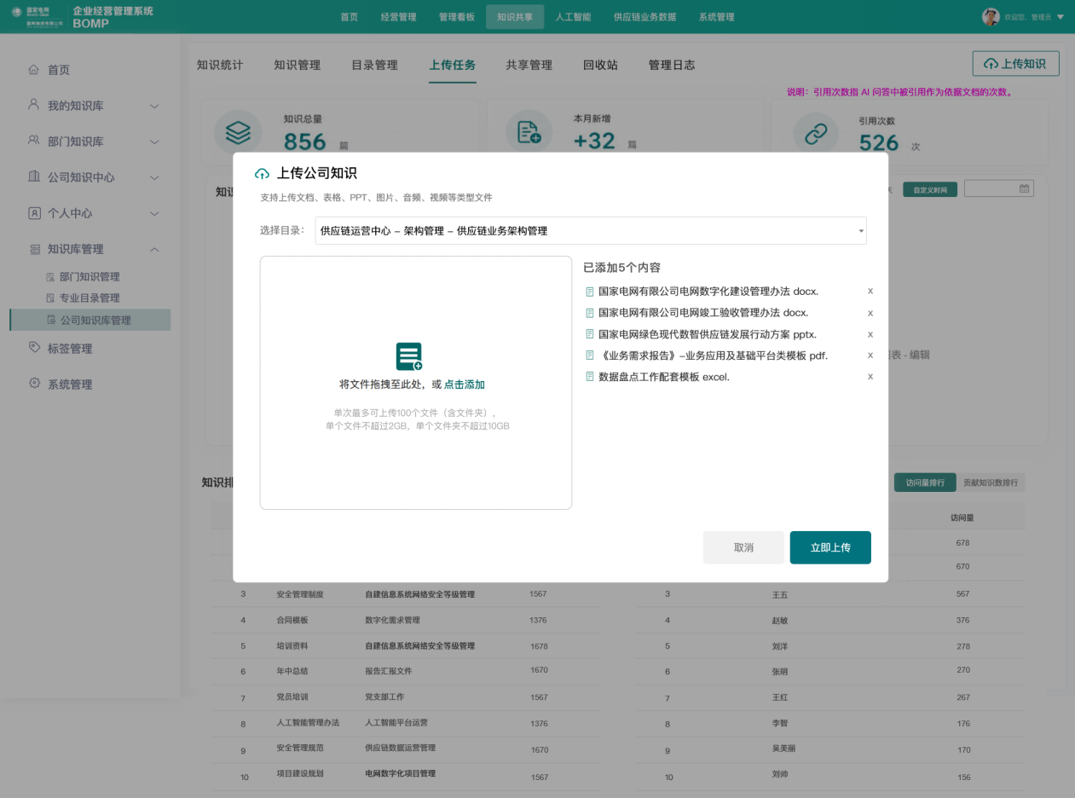  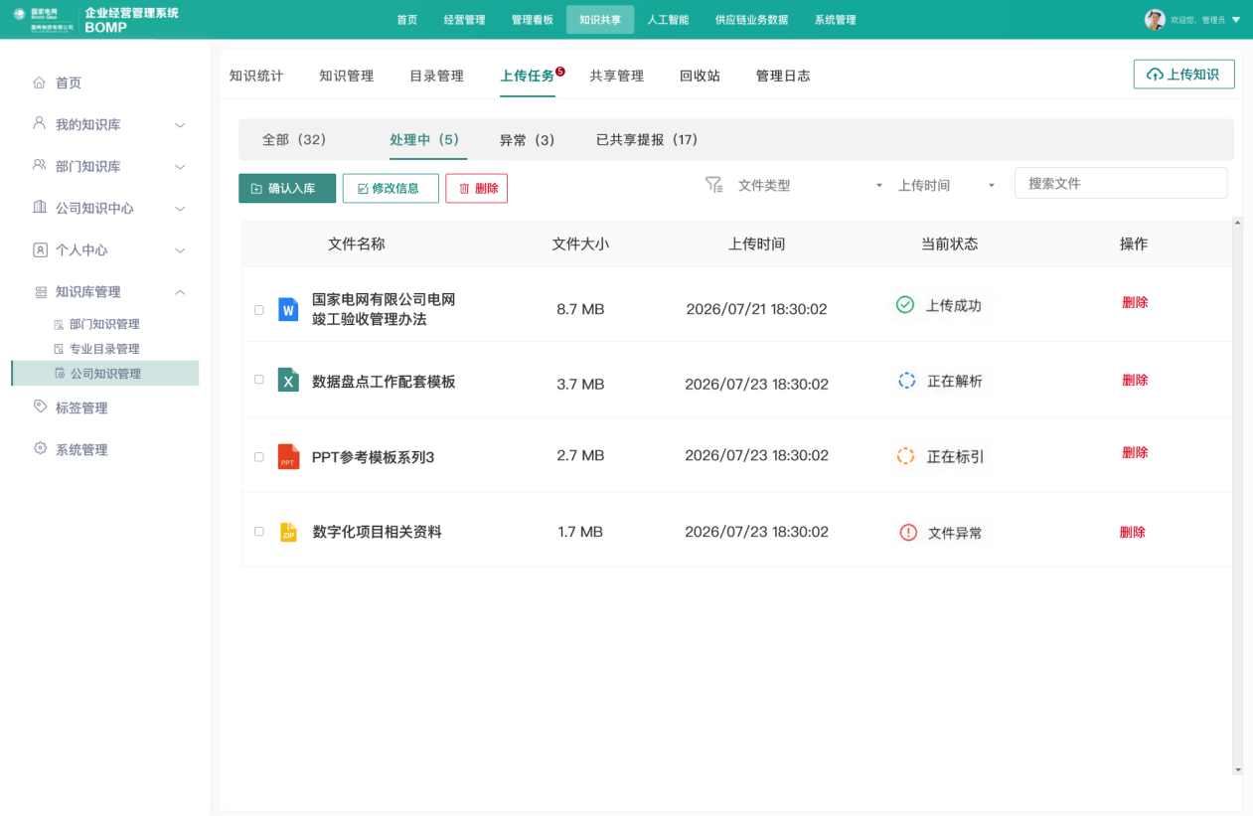
业务逻辑 | 批量操作须按文件逐项校验和反馈，不得以单个文件失败代替全部结果。
非功能性需求 | 无

部门知识库

部门知识目录与文件列表浏览
表9部门知识目录与文件列表浏览
用例名称 | 部门知识目录与文件列表浏览
用例编号 | UC_BOMP_0401
输入信息 | 用户信息；文件基础信息；目录信息；权限信息
输出信息 | 当前目录范围内的部门知识文件列表
参与者 | R_BOMP_01、R_BOMP_02
前置条件 | 用户已登录并具有相应部门知识库访问权限；目录和文件已发布。
基本流程 | 参与者行为 | 系统响应
基本流程 | 1. 用户进入部门知识库。  2. 用户选择一级目录和下级目录。  3. 用户按文件名称或列表条件查询。 | 1. 系统展示用户有权访问的部门目录和文件。  2. 系统按所选目录范围更新列表、完整路径和文件数量。  3. 系统返回符合条件的文件名称、类型、上传人、上传时间和归属部门等信息。
备选流程 | 查询无结果时，系统显示空结果；非本部门且未获授权的文件不予展示。
后置条件 | 页面显示所选目录和查询条件对应的部门知识文件。
主要页面
业务逻辑 | 部门知识默认在本部门范围内展示；跨部门访问以实际授权为准。
非功能性需求 | 无

部门知识文件查看与操作
表10部门知识文件查看与操作
用例名称 | 部门知识文件查看与操作
用例编号 | UC_BOMP_0402
输入信息 | 用户信息；文件基础信息；权限信息
输出信息 | 文件详情及查看、下载、删除、反馈或收藏结果
参与者 | R_BOMP_01、R_BOMP_02
前置条件 | 用户已进入部门知识库；测试文件具备相应操作权限。
基本流程 | 参与者行为 | 系统响应
基本流程 | 1. 用户打开文件详情。  2. 用户执行下载、反馈或收藏。  3. 具有删除权限的用户删除文件并进行二次确认。 | 1. 系统校验权限后展示详情。  2. 系统逐项校验权限并反馈处理结果。  3. 系统确认后执行删除并记录操作。
备选流程 | 用户取消删除时保留文件；权限不足或文件状态不允许操作时，系统拒绝并说明原因。
后置条件 | 已完成的操作结果生效，相关记录得到保存。
主要页面 | 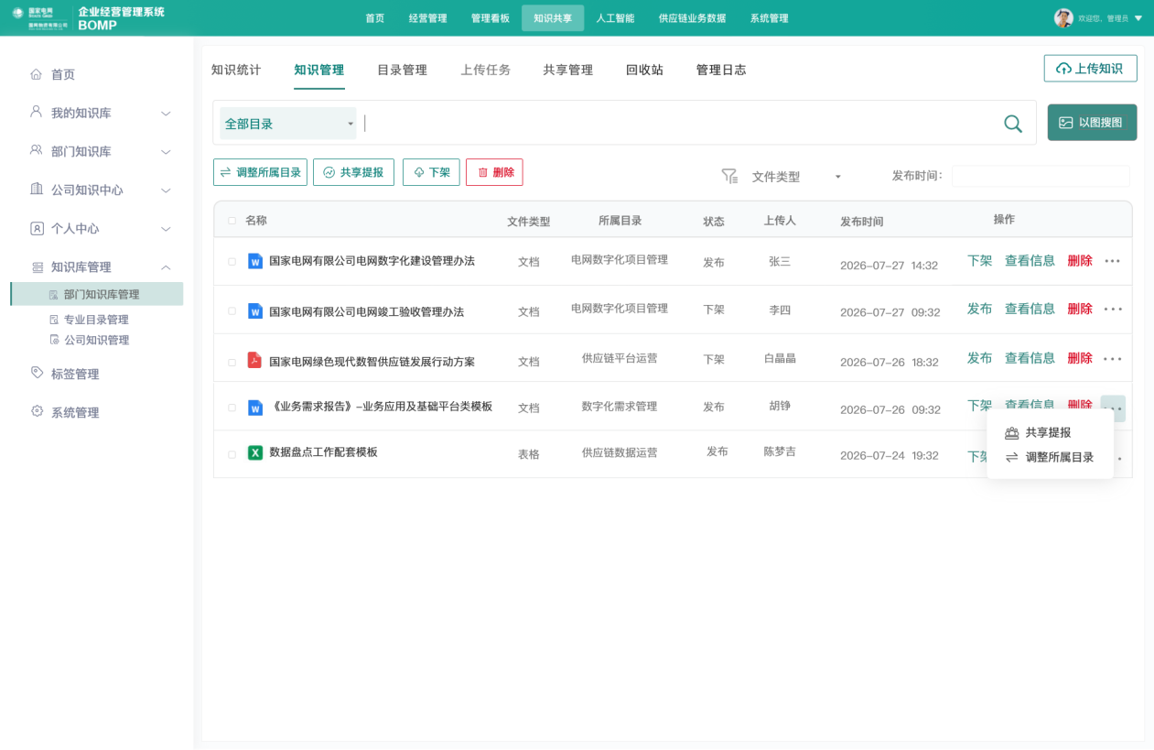
业务逻辑 | 文件详情和各项操作均须根据当前用户、当前文件状态和授权范围进行校验。
非功能性需求 | 无

部门知识批量上传与批量下载
表11部门知识批量上传与批量下载
用例名称 | 部门知识批量上传与批量下载
用例编号 | UC_BOMP_0403
输入信息 | 用户信息；待上传或待下载文件信息；目标目录；P_BOMP_04 权限信息
输出信息 | 各文件上传或下载结果及失败原因
参与者 | R_BOMP_02
前置条件 | 用户具有部门知识批量上传或批量下载权限；目标目录有效。
基本流程 | 参与者行为 | 系统响应
基本流程 | 1. 用户选择部门目录并一次选择多个文件上传。  2. 用户查看各文件处理结果。  3. 用户勾选多个文件并点击批量下载。 | 1. 系统逐个校验文件、目录和权限并处理。  2. 系统分别显示成功或失败结果及失败原因。  3. 系统逐个校验下载权限，对可下载文件生成批量下载结果。
备选流程 | 部分文件处理失败时，不影响其他符合条件的文件；系统明确列出失败文件和原因。
后置条件 | 成功上传的文件进入后续处理流程；成功下载的文件可由用户取得；处理记录得到保存。
主要页面 | 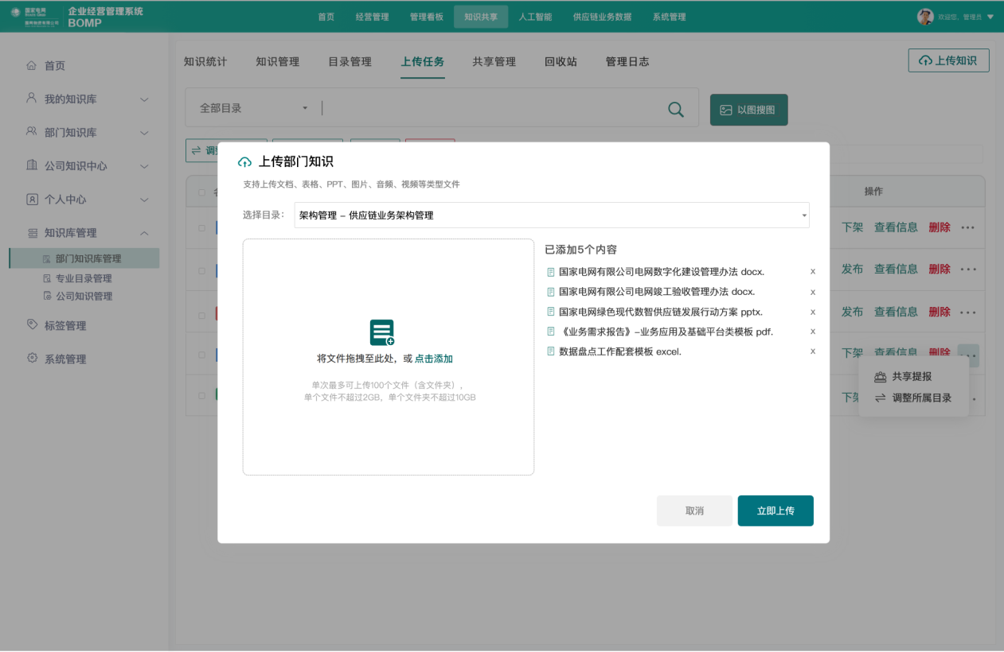  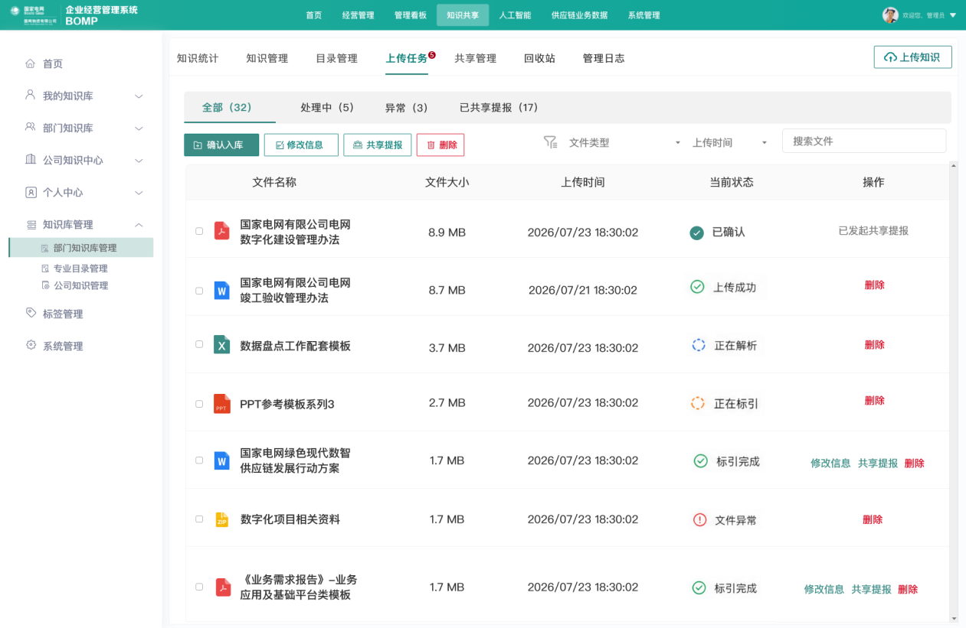
业务逻辑 | 批量操作须按文件逐项校验和反馈。
非功能性需求 | 无

文件权限管理

查看当前文件授权
表12查看当前文件授权
用例名称 | 查看当前文件授权
用例编号 | UC_BOMP_0501
输入信息 | 当前用户信息；文件基础信息；文件权限信息
输出信息 | 当前可见范围、授权对象、权限项和权限来源
参与者 | R_BOMP_02、R_BOMP_07
前置条件 | 操作者具有目标文件的权限管理或查看权限。
基本流程 | 参与者行为 | 系统响应
基本流程 | 1. 管理人员打开目标文件的权限管理页面。  2. 查看默认可见范围、定向授权人员、具体权限项。 | 1. 系统校验操作者的管理范围。  2. 系统展示当前有效授权信息
备选流程 | 无
后置条件 | 文件授权未被改变；当前权限信息已展示。
主要页面
业务逻辑 | 只展示操作者有权管理范围内的授权对象和权限内容。
非功能性需求 | 符合本说明书“非功能规格”章节的相关要求。

新增或调整人员权限
表13新增或调整人员权限
用例名称 | 新增或调整人员权限
用例编号 | UC_BOMP_0502
输入信息 | 操作者及授权对象信息；文件信息；待设置权限
输出信息 | 保存后的人员或部门权限及变更记录
参与者 | R_BOMP_02、R_BOMP_07
前置条件 | 操作者具有目标文件的权限管理权；授权对象有效。
基本流程 | 参与者行为 | 系统响应
基本流程 | 1. 管理人员选择目标文件并打开权限设置或者选择分享。  2. 添加人员或部门。  3. 勾选查看、下载或其他允许配置的权限。  4. 保存设置。 | 1. 系统显示操作者可配置的权限范围。  2. 系统校验授权对象。  3. 系统校验所选权限未超出操作者管理权。  4. 系统保存并立即按新权限控制访问，记录变更内容。
备选流程 | 授权对象无效、重复添加或所选权限超出管理范围时，系统禁止保存并说明原因。
后置条件 | 新增或调整后的权限生效，权限变更记录可查询。
主要页面 | 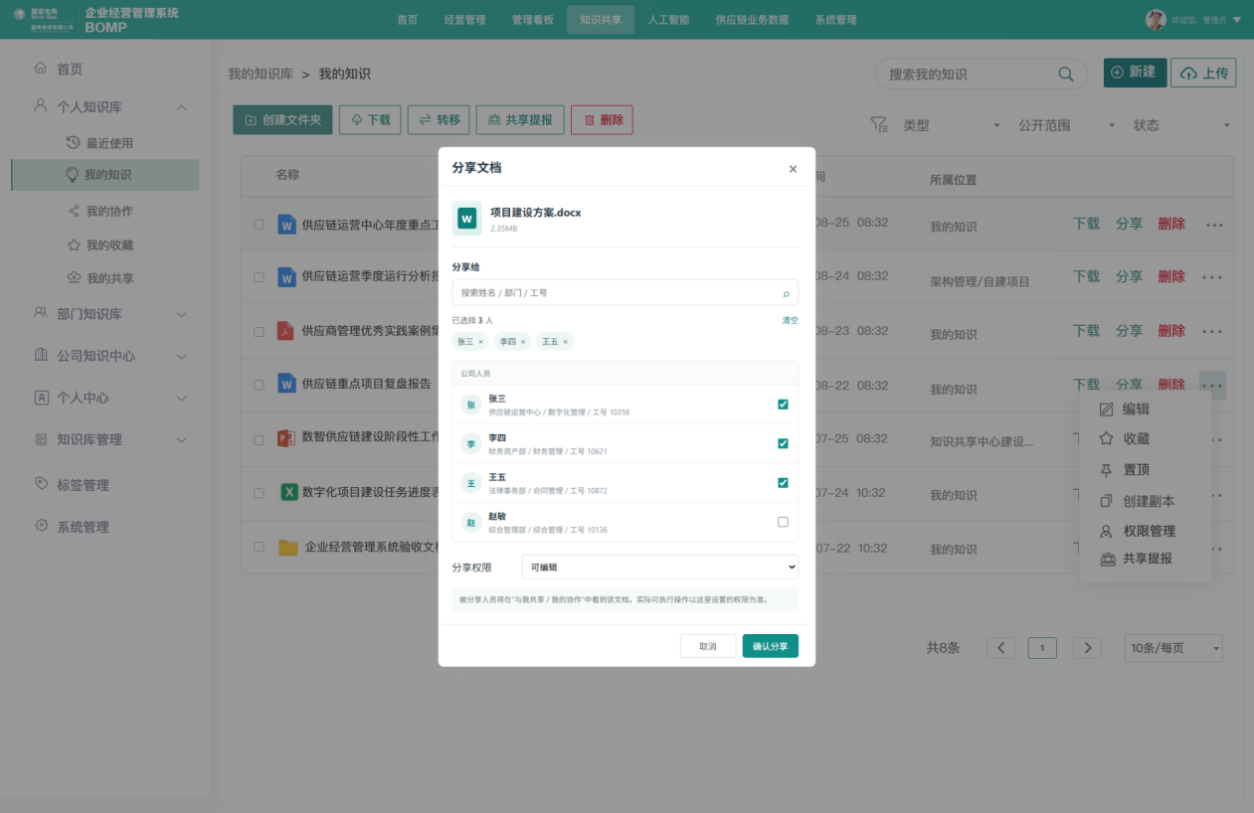
业务逻辑 | 管理人员只能授予本人有权管理的权限，不得通过转授权扩大权限范围。
非功能性需求 | 无

默认可见范围与定向授权
表14默认可见范围与定向授权
用例名称 | 默认可见范围与定向授权
用例编号 | UC_BOMP_0503
输入信息 | 用户信息；文件信息；文件权限信息
输出信息 | 默认可见范围、定向授权对象和最终访问范围
参与者 | R_BOMP_01、R_BOMP_02、R_BOMP_07
前置条件 | 已准备个人知识库、部门知识库和公司知识中心文件。
基本流程 | 参与者行为 | 系统响应
基本流程 | 1. 用户分别创建或发布个人、部门和公司范围文件。  2. 管理人员对其中一个文件增加指定人员授权。  3. 授权对象访问该文件。 | 1. 系统分别应用仅创建人、本部门和全员的默认可见范围。  2. 系统保存定向授权并计算最终访问范围。  3. 系统校验通过后允许授权对象访问。
备选流程 | 文件被单独设置限制时，以实际授权范围为准。
后置条件 | 文件按照默认范围和定向授权后的最终范围展示。
主要页面 | 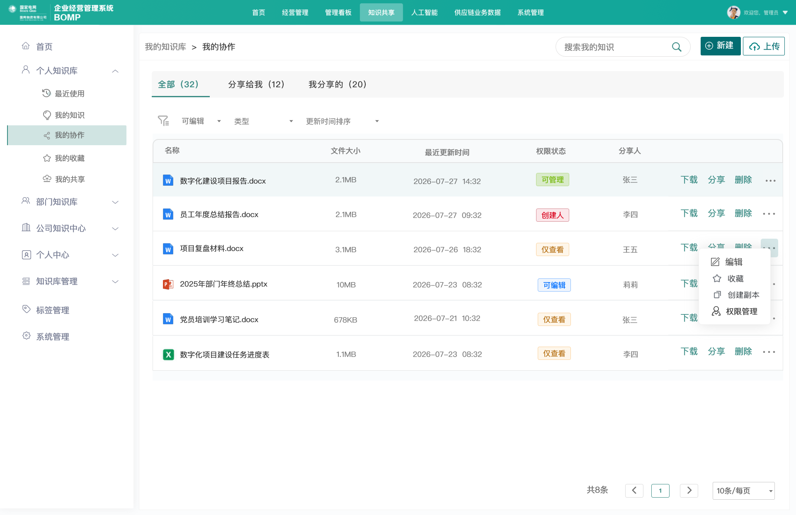
业务逻辑 | 默认范围是基础规则，定向授权和限制设置在其上生效，并保留变更记录。
非功能性需求 | 无

权限收回与越权访问控制
表15权限收回与越权访问控制
用例名称 | 权限收回与越权访问控制
用例编号 | UC_BOMP_0504
输入信息 | 操作者和被收回对象信息；文件信息；当前权限
输出信息 | 收回后的权限状态、拒绝访问结果和操作记录
参与者 | R_BOMP_02、R_BOMP_07
前置条件 | 目标人员原具有文件访问权限；操作者具有收回该权限的管理权。
基本流程 | 参与者行为 | 系统响应
基本流程 | 1. 管理人员在文件权限页面收回目标人员的操作权限。  2. 目标人员从文件列表查找该文件。  3. 目标人员通过搜索结果或原详情地址访问文件。 | 1. 系统保存权限收回记录并立即更新有效权限。  2. 系统不再向目标人员提供无权查看的文件内容和操作。  3. 系统重新校验权限，拒绝访问并记录越权访问结果。
备选流程 | 无
后置条件 | 被收回的权限不再生效；权限变更和拒绝访问记录可追溯。
主要页面
业务逻辑 | 权限必须在列表、搜索、详情地址和下载操作等入口统一校验，不能只隐藏页面按钮。
非功能性需求 | 无

知识审核管理

个人知识共享至部门知识库
表16个人知识共享至部门知识库
用例名称 | 个人知识共享至部门知识库
用例编号 | UC_BOMP_0601
输入信息 | 提交人和审核人信息；文件信息；目标目录；审核信息
输出信息 | 发布后的部门知识文件；审核任务和记录
参与者 | R_BOMP_01、R_BOMP_03
前置条件 | 员工已上传个人知识文件并完成必要信息填写；目标部门目录有效。
基本流程 | 参与者行为 | 系统响应
基本流程 | 1. 员工选择共享至部门知识库并提交。  2. 部门知识库审核人查看文件和提交说明。  3. 审核人选择通过。 | 1. 系统生成部门审核任务，文件保持待审核。  2. 系统展示文件、目标目录和审核信息。  3. 系统记录审核结果，将文件发布到目标部门目录并按权限展示。
备选流程 | 审核人退回时须填写原因；系统通知提交人修改后重新提交。
后置条件 | 审核记录完整保存；通过后文件在部门知识库发布，退回时文件不发布。
主要页面
业务逻辑 | 部门级共享由部门知识库审核人处理；审核完成前文件不得向普通用户展示。
非功能性需求 | 符合本说明书“非功能规格”章节的相关要求。

个人知识共享至公司知识中心
表17个人知识共享至公司知识中心
用例名称 | 个人知识共享至公司知识中心
用例编号 | UC_BOMP_0602
输入信息 | 提交人和各环节审核人信息；文件信息；目标目录；审核信息
输出信息 | 发布后的公司知识文件；全流程审核记录
参与者 | R_BOMP_01、R_BOMP_03、R_BOMP_04、R_BOMP_05、R_BOMP_06
前置条件 | 员工已上传个人知识文件并选择公司知识中心目标目录。
基本流程 | 参与者行为 | 系统响应
基本流程 | 1. 员工提交共享申请。  2. 部门审核人完成初审。  3. 后续审核人按流程完成专业、合规和保密审查。 | 1. 系统生成首个审核任务，文件保持待审核。  2. 当前环节通过后生成下一环节任务。  3. 全部环节通过后将文件发布到公司知识中心，并保存完整审核轨迹。
备选流程 | 任一环节退回时，系统停止后续流转，记录原因并通知提交人。
后置条件 | 全部通过后文件发布；退回时不发布；各环节处理记录可追溯。
主要页面
业务逻辑 | 公司级共享按既定顺序流转，只有当前环节有权审核人可以处理。
非功能性需求 | 无

部门知识共享至公司知识中心
表18部门知识共享至公司知识中心
用例名称 | 部门知识共享至公司知识中心
用例编号 | UC_BOMP_0603
输入信息 | 提交人和审核人信息；部门知识文件；公司目标目录；审核信息
输出信息 | 发布后的公司知识文件；P_BOMP_05 审核任务和记录
参与者 | R_BOMP_02、R_BOMP_04、R_BOMP_05、R_BOMP_06
前置条件 | 文件已在部门知识库发布；部门知识库管理员具有公司级共享提报权限。
基本流程 | 参与者行为 | 系统响应
基本流程 | 1. 部门知识库管理员选择已发布文件并提交至公司知识中心。  2. 各后续审核人依次审核。  3. 最后一环节通过。 | 1. 系统生成公司级共享审核任务，原部门文件状态不变。  2. 系统按流程生成下一环节任务并记录意见。  3. 系统在公司知识中心目标目录发布文件。
备选流程 | 任一环节退回时，公司级共享申请结束，原部门知识文件继续按原状态保留。
后置条件 | 公司级发布结果和审核记录得到保存，不影响原部门文件的有效状态。
主要页面 | 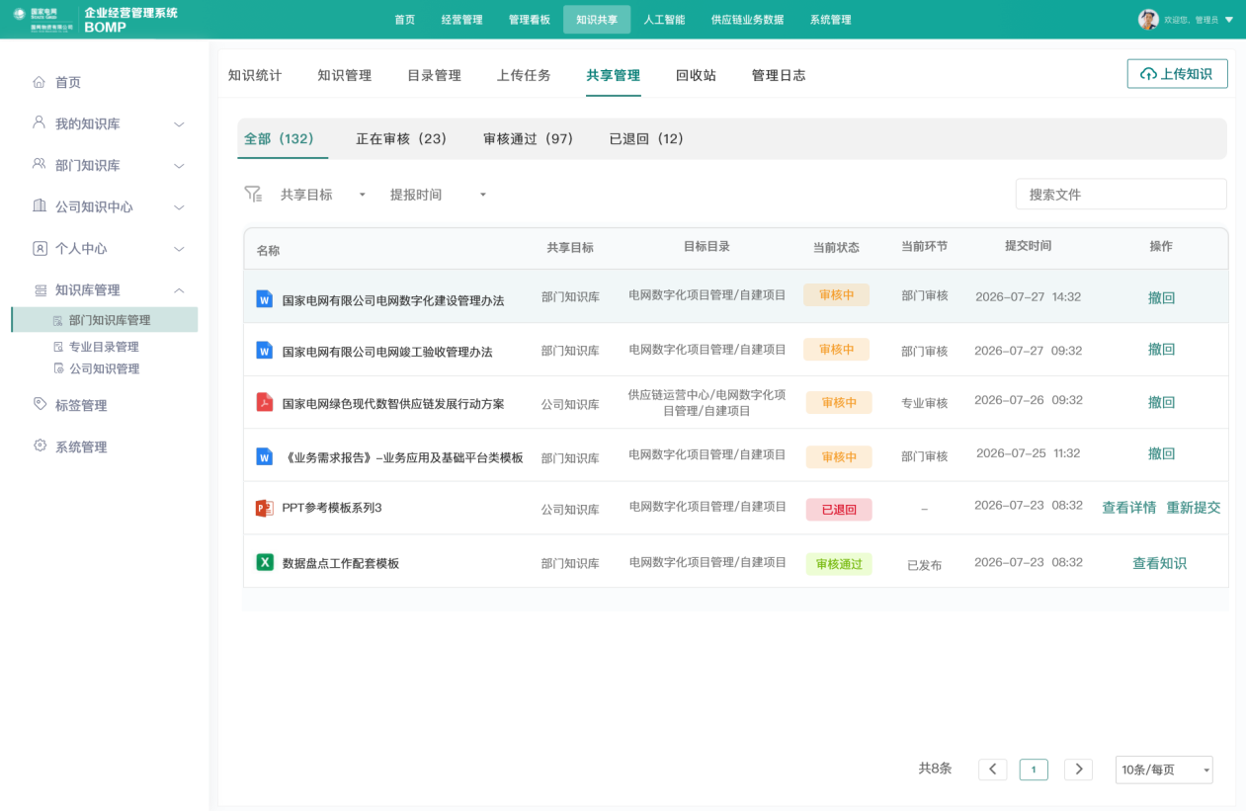
业务逻辑 | 部门知识提报公司知识中心时，不重复改变原部门文件状态。
非功能性需求 | 无

公司管理员直接上传并共享公司知识
表19公司管理员直接上传并共享公司知识
用例名称 | 公司管理员直接上传并共享公司知识
用例编号 | UC_BOMP_0604
输入信息 | 公司知识中心管理员和审核人信息；文件信息；公司目录；审核信息
输出信息 | 发布后的公司知识文件；审核任务和记录
参与者 | R_BOMP_07、R_BOMP_04、R_BOMP_05、R_BOMP_06
前置条件 | 公司知识中心管理员具有上传和提报权限；目标公司目录有效。
基本流程 | 参与者行为 | 系统响应
基本流程 | 1. 管理员上传文件、填写必要信息并选择公司目录。  2. 管理员提交共享。  3. 各适用审核环节通过。 | 1. 系统保存文件并检查提交条件。  2. 系统按公司管理员来源生成适用的审核任务，文件保持待审核。  3. 系统发布文件并记录上传人、来源和审核轨迹。
备选流程 | 任一审核环节退回时不发布，并记录退回原因。
后置条件 | 审核通过后文件在公司知识中心发布；申请和审核记录完整保存。
主要页面
业务逻辑 | 公司管理员直接上传仍须执行已配置的公司级审核流程。
非功能性需求 | 无

审核退回、修改与重新提交
表20审核退回、修改与重新提交
用例名称 | 审核退回、修改与重新提交
用例编号 | UC_BOMP_0605
输入信息 | 提交人和审核人信息；文件及修改内容；退回原因和审核记录
输出信息 | 修改后的文件；新审核轮次及原退回记录
参与者 | R_BOMP_01、R_BOMP_03、R_BOMP_04、R_BOMP_05、R_BOMP_06
前置条件 | 存在当前环节可处理的待审核任务。
基本流程 | 参与者行为 | 系统响应
基本流程 | 1. 审核人选择退回并填写原因。  2. 提交人查看退回原因，修改文件或提交信息。  3. 提交人重新提交。 | 1. 系统停止本轮后续流转，记录退回人、时间和原因。  2. 系统允许提交人在授权范围内修改。  3. 系统生成新的审核轮次，并保留原退回记录。
备选流程 | 文件已被撤销或无权修改时，不允许重新提交。
后置条件 | 新审核轮次进入待处理状态；原审核记录和新审核记录均可查询。
主要页面
业务逻辑 | 重新提交不得覆盖原审核轨迹，须以新的审核轮次继续处理。
非功能性需求 | 无

待审隔离、任务权限与审核留痕
表21待审隔离、任务权限与审核留痕
用例名称 | 待审隔离、任务权限与审核留痕
用例编号 | UC_BOMP_0606
输入信息 | 访问人和审核人信息；待审核文件；任务状态和审核记录
输出信息 | 待审文件访问结果；任务权限校验和完整轨迹
参与者 | R_BOMP_01、R_BOMP_03、R_BOMP_04、R_BOMP_05、R_BOMP_06
前置条件 | 存在待审核文件和已分配的审核任务。
基本流程 | 参与者行为 | 系统响应
基本流程 | 1. 普通用户从知识库列表、搜索和原地址访问待审核文件。  2. 非当前环节审核人尝试处理任务。  3. 当前审核人处理任务。  4. 管理人员查看审核轨迹。 | 1. 系统不向普通用户发布待审核文件并拒绝直接访问。  2. 系统拒绝无权处理的审核操作。  3. 系统记录处理人、时间、意见和结果。  4. 系统按时间顺序展示完整流转记录。
备选流程 | 任务已被其他审核人处理或状态已变化时，系统提示刷新，不重复处理。
后置条件 | 待审隔离、任务权限和审核记录均符合流程状态。
主要页面
业务逻辑 | 待审核文件与已发布文件分开控制；任务只能由当前环节有权审核人处理。
非功能性需求 | 无

知识检索

关键词正文穿透检索
表22关键词正文穿透检索
用例名称 | 关键词正文穿透检索
用例编号 | UC_BOMP_0701
输入信息 | 用户信息；权限信息；关键词和检索范围
输出信息 | 权限范围内的匹配文件、命中位置和结果数量
参与者 | R_BOMP_01
前置条件 | 用户已登录；系统已完成可检索文件的正文解析和索引。
基本流程 | 参与者行为 | 系统响应
基本流程 | 1. 用户输入关键词并搜索。  2. 用户打开一个有权查看的结果。 | 1. 系统在文件名称、基础信息和正文中检索并返回匹配结果。  2 系统重新校验权限后进入文件详情。
备选流程 | 无匹配结果时，系统显示空结果和当前查询词；无权查看的文件内容不得在结果摘要中泄露。
后置条件 | 检索结果与当前关键词和用户权限一致。
主要页面 | 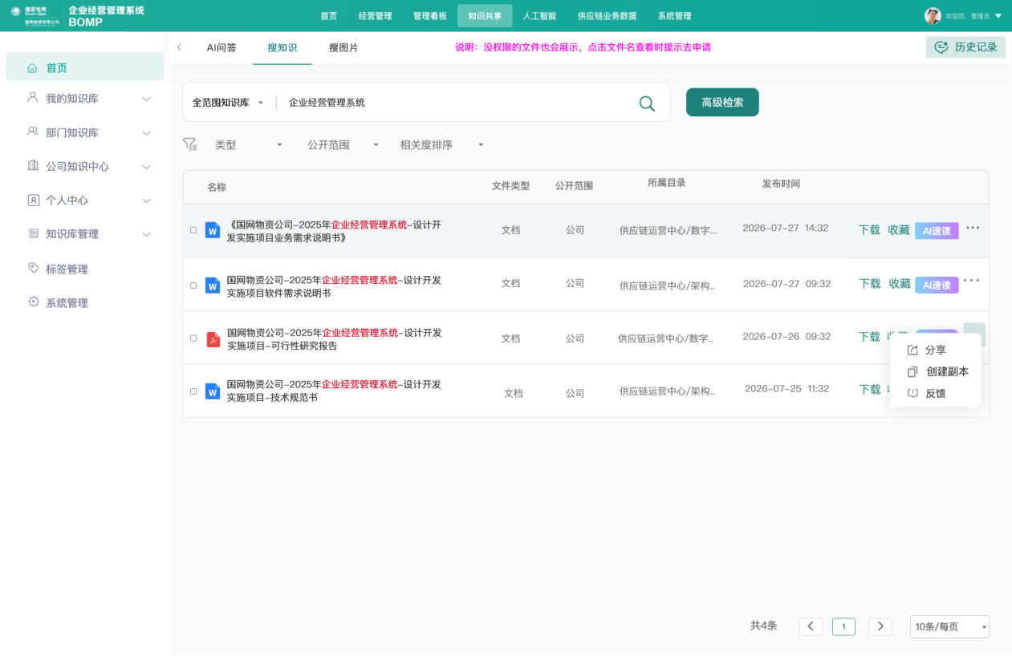
业务逻辑 | 正文穿透检索和模糊匹配均须在当前用户权限范围内执行。
非功能性需求 | 无

高级组合条件查询
表23高级组合条件查询
用例名称 | 高级组合条件查询
用例编号 | UC_BOMP_0702
输入信息 | 用户信息；权限信息；上传日期、部门、类型、公开范围和知识类型等条件
输出信息 | 同时满足全部已选条件的文件列表和结果数量
参与者 | R_BOMP_01
前置条件 | 已准备不同日期、部门、文件类型、公开范围和知识类型的文件。
基本流程 | 参与者行为 | 系统响应
基本流程 | 1. 用户展开高级查询。  2. 用户同时选择多个条件并查询。  3. 用户修改或清除其中一个条件。 | 1. 系统展示可选查询条件。  2. 系统返回同时满足全部已选条件且用户有权访问的文件。  3. 系统按调整后的条件重新查询并更新结果数量。
备选流程 | 无结果时显示空结果，不自动放宽查询条件。
后置条件 | 查询结果、已选条件和结果数量保持一致。
主要页面
业务逻辑 | 多个结构化条件之间采用同时满足关系；清除的条件不再参与查询。
非功能性需求 | 无

临时共享网盘

临时共享网盘加载
表24临时共享网盘加载
用例名称 | 临时共享网盘加载
用例编号 | UC_BOMP_0801
输入信息 | 用户信息；文件信息；目录信息；权限信息
输出信息 | 临时共享网盘目录、文件列表和授权操作结果
参与者 | R_BOMP_01
前置条件 | 用户已登录并具有临时共享网盘访问权限。
基本流程 | 参与者行为 | 系统响应
基本流程 | - 进入共享中心首页，点击“临时共享网盘”快捷入口。  - 进入需要上传的目标文件目录，点击文件列表顶部右上方的“上传”按钮 ，在本地选择需要上传的共享文件，提交上传。  - 进入目标文件目录，勾选需要下载的一个或多个共享文件，点击文件列表顶部右上方的“下载”按钮 。  - 进入目标文件目录，勾选需要移动的一个或多个共享文件，点击文件列表顶部右上方的“移动”按钮 ，选择想要移动的目标目录，进行移动。  - 进入需要上传的目标文件目录，勾选需要删除的一个或多个共享文件，点击文件列表顶部右上方的“删除”按钮 。 | - 系统跳转至临时共享网盘页面，页面展示搜索框、左侧共享网盘文件夹目录、共享文件列表以及功能按钮；共享网盘文件夹一级目录包括个人文件中心、群组文件中心、我的收藏、分享管理、我的回收站管理；共享文件列表展示的内容包括序号、文件名称、文件大小、录入日期、版本号以及操作列按钮(预览、下载、删除)。  - 系统根据用户提交的上传目录路径，保存上传的共享文件，记录文件名称、文件大小、录入日期，同步展示在文件列表中。  - 系统根据用户请求，下载所选的所有文件到用户本地。  - 系统根据用户请求，移动所选的所有文件到目标文件目录下。  - 系统根据用户请求，将删除的文件数据进入回收站保留30天。30天内用户可从文件回收站恢复目录及其完整结构；超过30天系统自动执行物理删除
备选流程 | 无
后置条件 | 页面名称、目录和文件状态保持一致。
主要页面
业务逻辑 | 1.用户在个人文件中心目录下，可自由上传、下载、移动、删除文件，或创建文件夹；  2.用户在群组文件中心目录下，仅可上传、下载本群组目录下共享的文件；  3.群组新建文件夹后，管理员可对文件夹进行人员控制以及权限分配；  4.父文件管理员将自动继承子文件夹的所有权限，文件夹的成员将只对本文件夹里面的文件进行操作，并拥有该文件夹向上至群组的所有路径。
非功能性需求 | 无

多层级文件夹管理

临时共享网盘新建多层级文件夹申请
表25临时共享网盘新建多层级文件夹申请
用例名称 | 临时共享网盘新建多层级文件夹申请
用例编号 | UC_BOMP_0901
输入信息 | 申请人信息；目标目录；目录权限；文件夹名称、创建原因和审批信息
输出信息 | 审批通过后创建的目录；申请状态和审批记录
参与者 | R_BOMP_01、R_BOMP_02、R_BOMP_07
前置条件 | 用户已进入临时共享网盘并具有发起文件夹申请的权限。
基本流程 | 参与者行为 | 系统响应
基本流程 | 1. 用户点击新建文件夹。  2. 用户选择公司级或部门级目标路径。  3. 用户填写文件夹名称和创建原因并提交。  4. 审核人处理申请。 | 1. 系统显示申请表单。  2. 系统记录完整目标路径。  3. 系统校验路径有效性、必填项和同级名称；通过后生成相应审批流程。  4. 审批通过后在目标路径创建文件夹，退回时记录原因。
备选流程 | 目标路径无效、必填项缺失或同级名称重复时，系统禁止提交；退回后允许申请人修改并重新提交。
后置条件 | 申请、审批和目录创建结果得到保存；只有审批通过后才创建文件夹。
主要页面
业务逻辑 | 审批流程根据目标目录层级确定；新文件夹继承适用的上级访问规则。
非功能性需求 | 无

个人中心

审核任务处理与历史查询
表26审核任务处理与历史查询
用例名称 | 审核任务处理与历史查询
用例编号 | UC_BOMP_1001
输入信息 | 审核人角色；文件信息；审核任务和意见；查询条件
输出信息 | 待处理和已处理任务、处理结果及流程状态
参与者 | R_BOMP_03、R_BOMP_04、R_BOMP_05、R_BOMP_06
前置条件 | 用户已登录并具有相应审核权限；存在分配给当前角色的任务。
基本流程 | 参与者行为 | 系统响应
基本流程 | 1. 用户进入个人中心我的审批。  2. 用户按状态、提交日期或关键词查询任务。  3. 用户打开待处理任务并查看材料和流程。  4. 用户选择通过或退回并提交意见。  5. 用户在已处理列表查询本次记录。 | 1. 系统按当前审核角色加载任务。  2. 系统返回符合条件的任务。  3. 系统实时校验任务权限和状态。  4. 系统记录处理结果并按流程继续流转或停止。  5. 系统展示处理结果和最新流程状态。
备选流程 | 退回时审核意见必填。
后置条件 | 任务状态、文件状态和流程节点同步更新；处理记录完整保存。
主要页面
业务逻辑 | 只有当前环节有权审核人可以处理任务；已处理任务不得重复操作。
非功能性需求 | 无

个人上传文件查询与状态处理
表27个人上传文件查询与状态处理
用例名称 | 个人上传文件查询与状态处理
用例编号 | UC_BOMP_1002
输入信息 | 当前用户信息；文件信息；审核进度和退回原因；查询条件
输出信息 | 当前用户上传文件、状态、可执行操作和重新提交结果
参与者 | R_BOMP_01
前置条件 | 用户已登录；当前账号存在已上传文件，其中至少一条为已退回状态。
基本流程 | 参与者行为 | 系统响应
基本流程 | 1. 用户进入个人中心我的上传。  2. 用户按文件名称、类型、时间或状态查询。  3. 用户查看文件详情、审核进度和退回原因。  4. 用户编辑被退回文件及提交信息并重新提交。 | 1. 系统只加载当前账号上传的文件。  2. 系统返回符合条件的文件和当前可执行操作。  3. 系统展示文件信息、处理状态、审核轨迹和退回原因。  4. 系统校验修改内容，生成新的审核轮次并更新状态为待审核。
备选流程 | 非已退回文件不提供修改重提操作；重新提交条件不完整时，系统提示补充。
后置条件 | 重新提交成功后进入新的审核轮次；原退回记录继续保留。
主要页面
业务逻辑 | 页面操作须随文件状态变化；我的上传只归集当前账号上传的文件。
非功能性需求 | 无

工作规则备案

工作规则备案
表28工作规则备案
用例名称 | 工作规则备案
用例编号 | UC_BOMP_1101
输入信息 | 编制部门及审核人信息；备案类型、规则信息、文件和申请说明
输出信息 | 审批状态、审批意见、规则状态和历史记录
参与者 | R_BOMP_08、R_BOMP_09
前置条件 | 编制部门用户已登录并具有本部门工作规则备案权限。
基本流程 | 参与者行为 | 系统响应
基本流程 | 1. 编制部门用户选择新增、更新或废止，填写信息并提交。  2. 综合管理部审核。  3. 法律事务部审核。  4. 总法律顾问审核。 | 1. 系统生成备案申请。  2. 通过后流转至法律事务部。  3. 通过后流转至总法律顾问。  4. 全部通过后更新规则状态并保存记录。
备选流程 | 任一环节退回时，系统记录原因，保持原规则状态，并允许编制部门修改后重新提交。
后置条件 | 备案状态和规则状态按审批结果更新，审批记录可查询。
主要页面
业务逻辑 | 工作规则备案按综合管理部、法律事务部、总法律顾问的顺序流转。
非功能性需求 | 符合本说明书“非功能规格”章节的相关要求。

重复文件校验

命中完全相同或高度相似文件
表29命中完全相同或高度相似文件
用例名称 | 命中完全相同或高度相似文件
用例编号 | UC_BOMP_1201
输入信息 | 上传人信息；待上传文件名称、摘要和其他可比对信息
输出信息 | 完全相同、高度相似或未发现重复的比对结果
参与者 | R_BOMP_01
前置条件 | 用户具有文件上传权限；知识共享中心中存在可用于比对的文件。
基本流程 | 参与者行为 | 系统响应
基本流程 | 1. 用户选择文件并开始上传。  2. 系统命中完全相同或高度相似文件，并给出提示。  3. 用户根据提示选择处理方式 | 1. 系统提取可比对信息并进行匹配。  2. 系统提示检测到可能重复的文件，并提示有重复  3. 系统按用户选择结果处理
备选流程 | 未发现重复文件时，系统显示校验通过并继续正常上传流程；用户无权查看已有文件内容时，系统不得泄露受限内容。
后置条件 | 未命中时进入正常上传流程。
主要页面
业务逻辑 | 完全相同和高度相似的判断标准由系统配置，不在用例中固定具体数值。
非功能性需求 | 无

群组文件管理

群组文件夹成员与权限管理
表30群组文件夹成员与权限管理
用例名称 | 群组文件夹成员与权限管理
用例编号 | UC_BOMP_1301
输入信息 | 操作者和成员信息；待分配权限；群组和文件夹信息
输出信息 | 保存后的成员、权限和变更记录
参与者 | R_BOMP_01
前置条件 | 群组和目标文件夹已创建；操作者为文件夹管理员或创建人。
基本流程 | 参与者行为 | 系统响应
基本流程 | 1. 管理员进入目标文件夹的成员与权限管理。  2. 管理员添加成员并分配查看、上传、下载、删除权限。  3. 管理员调整成员权限。  4. 管理员移除成员。  5. 被授权成员访问文件夹并执行操作。 | 1. 系统展示成员、角色、直接权限和继承权限。  2. 系统校验对象并保存新增成员和权限。  3. 系统更新有效权限并记录变更。  4. 系统收回该成员在本文件夹的直接权限。  5. 系统按最终权限允许或拒绝具体操作。
备选流程 | 添加重复成员、分配超出管理员管理范围的权限或移除继承管理员时，系统禁止保存并说明原因。
后置条件 | 成员和权限配置即时生效；变更记录可查询。
主要页面
业务逻辑 | 普通成员仅可操作被授权文件夹内的文件，可访问该文件夹向上至群组的路径，但不得操作未授权内容。
非功能性需求 | 符合本说明书“非功能规格”章节的相关要求。

父文件夹管理员权限继承
表31父文件夹管理员权限继承
用例名称 | 父文件夹管理员权限继承
用例编号 | UC_BOMP_1302
输入信息 | 父文件夹管理员信息；权限信息；父子文件夹关系
输出信息 | 子文件夹继承权限、权限来源和失效结果
参与者 | R_BOMP_01
前置条件 | 父文件夹下存在多级子文件夹；测试账号为父文件夹管理员。
基本流程 | 参与者行为 | 系统响应
基本流程 | 1. 父文件夹管理员进入任一子文件夹。  2. 管理员在子文件夹执行成员、权限和文件管理。  3. 在该子文件夹下新建更深层文件夹。  4. 收回测试账号的父文件夹管理员身份。 | 1. 系统识别父级管理员身份并授予子文件夹全部管理权限。  2. 系统允许操作并标明权限来源为父级继承。  3. 系统继续向新建下级文件夹继承管理权限。  4. 系统同步取消由该父级身份产生的继承权限。
备选流程 | 无
后置条件 | 父级管理员身份有效时继承权限有效；身份收回后相应继承权限失效。
主要页面
业务逻辑 | 父文件夹管理员自动继承全部子文件夹权限，继承关系随层级和父级身份变化重新计算。
非功能性需求 | 无

业务信息
表32 知识共享中心业务信息
业务信息编号 | 业务信息类型 | 业务信息名称 | 用途 | 使用单位 | 制作单位 | 使用频率
P_BOMP_01 | 表单 | 用户、岗位与角色信息 | 身份识别及权限匹配 | 所有部门（单位） | 供应链运营中心 | 实时
P_BOMP_02 | 表单 | 知识文件基础信息 | 展示和管理文件名称、类型、上传人、时间、归属部门等 | 所有部门（单位） | 供应链运营中心 | 按次
P_BOMP_03 | 表单 | 知识目录信息 | 管理公司级、部门级及文件夹层级 | 所有部门（单位） | 供应链运营中心 | 按需
P_BOMP_04 | 表单 | 文件权限信息 | 控制审批、上传、查看、下载、删除、收藏等操作 | 所有部门（单位） | 供应链运营中心 | 按需
P_BOMP_05 | 表单 | 知识审核任务与记录 | 记录提交、审核、退回、发布及各环节状态 | 所有部门（单位） | 供应链运营中心 | 按次
P_BOMP_06 | 表单 | 知识检索条件与结果 | 执行正文、模糊及组合条件查询 | 所有部门（单位） | 供应链运营中心 | 高频
P_BOMP_07 | 表单 | 文件夹申请信息 | 记录目标路径、名称、创建原因和审批状态 | 所有部门（单位） | 供应链运营中心 | 按次
P_BOMP_08 | 表单 | 个人上传与审批信息 | 汇总个人文件状态和个人审批任务 | 所有部门（单位） | 供应链运营中心 | 实时
P_BOMP_09 | 表单 | 工作规则备案信息 | 管理新增、更新、废止及审批记录 | 编制部门及审核部门 | 供应链运营中心 | 按次
P_BOMP_10 | 表单 | 重复文件比对结果 | 提示高度相似或完全相同文件 | 所有部门（单位） | 供应链运营中心 | 上传时
P_BOMP_11 | 表单 | 群组成员与文件夹权限信息 | 管理人员、角色、继承权限和路径访问 | 相关群组 | 供应链运营中心 | 按需
P_BOMP_12 | 配置信息 | 知识共享中心首页配置信息 | 配置首页栏目、重点内容和快捷入口 | 所有部门（单位） | 供应链运营中心 | 按需

非功能规格

性能

系统容量
表33 系统容量
规格编号 | BOMP_NFP-001 | 规格类型 | 性能
系统注册用户数 | 400人
系统最大在线用户数 | 50人
业务高峰时间段 | 业务高峰主要集中在工作日工作时段，以及集中材料报送、知识发布和审核期间。
业务吞吐量 | 业务正常时约5笔/分钟，业务高峰时最大10笔/分钟
业务吞吐量增长预测 | 三年后业务正常时约10笔/分钟，业务高峰时最大20笔/分钟
系统对外网络带宽占用量 | 业务正常时最大10Mbps，业务高峰时最大20Mbps

系统响应时间
表34 系统响应时间
规格编号 | BOMP_NFP-002 | 规格类型 | 性能
首页访问平均响应时间 | 业务正常时<3秒，业务高峰时<5秒
用户登录平均响应时间 | 业务正常时<3秒，业务高峰时<5秒
页面打开及刷新平均响应时间 | 业务正常时<3秒，业务高峰时<5秒
基本提交操作响应时间 | 业务正常时<3秒，业务高峰时<5秒
特殊提交操作响应时间 | <5秒
基本查询操作响应时间 | <5秒
复杂查询操作响应时间 | <8秒
基本统计报表响应时间 | <5秒
月度统计报表响应时间 | <20秒
年度统计报表响应时间 | <30秒

事务失败率
表35 事务失败率
规格编号 | BOMP_NFP-003 | 规格类型 | 性能
事务失败率 | <1%

数据库性能
表36 数据库性能
规格编号 | BOMP_NFP-004 | 规格类型 | 性能
基本SQL平均响应时间 | 业务正常时<3秒，业务高峰时<5秒
复杂SQL响应时间 | 月统计报表SQL响应时间<20秒，年度统计报表响应时间<30秒
CPU平均占用率 | 业务正常时<40%，业务高峰时<75%
存储或内置磁盘组IOPS | 业务正常时1000，业务高峰时3000
单台数据库主机网络吞吐量 | 业务正常时5Mbps，业务高峰时20Mbps

应用服务器性能
表37 应用服务器性能
规格编号 | BOMP_NFP-005 | 规格类型 | 性能
CPU平均占用率 | 业务正常时<40%，业务高峰时<75%
内存平均占用率 | 业务正常时<50%，业务高峰时<75%
单台服务器网络吞吐量 | 业务正常时5Mbps，业务高峰时20Mbps

可靠性
表38 可靠性
规格编号 | BOMP_NFP-006 | 规格类型 | 可靠性
规格描述 | 系统在承受最大并发用户数持续运行2小时的业务操作时运行平稳，业务失败率不超过0.1%，CPU平均占用率低于75%，内存占用率没有明显增长且1小时后恢复初始值；系统在承受40%的最大并发用户数持续运行8小时或最大在线用户数持续运行1小时的业务操作时运行平稳；系统因业务压力导致宕机或服务停止的恢复时间不大于1小时。

可测试性
表39 可测试性
规格编号 | BOMP_NFP-007 | 规格类型 | 可测试性
对系统单元测试覆盖率要求 | 100%
对系统集成测试覆盖率要求 | 100%
对系统测试文档、工具要求 | 制定符合系统的测试计划、测试方案、测试用例、测试工具等
其它规格描述

